
Komunikat o sytuacji społeczno-gospodarczej województwa małopolskiego w październiku 2023 r.
29.11.2023 r.
Nr 10/2023
INFORMACJE SYGNALNE
Przeciętne zatrudnienie w sektorze przedsiębiorstw było większe niż rok wcześniej (o 0,2%) oraz mniejsze w relacji do poprzedniego miesiąca (o 0,1%).
Stopa bezrobocia rejestrowanego wyniosła 4,1%, tym samym zmniejszyła się (o 0,4 p. proc.) w ujęciu rocznym. W odniesieniu do października 2022 r. odnotowano spadek liczby nowo zarejestrowanych bezrobotnych (o 1,7%) oraz wzrost osób wyłączonych z ewidencji (o 1,4%). Pracodawcy zaproponowali osobom bezrobotnym mniej (o 15,0%) ofert zatrudnienia niż rok wcześniej.
Przeciętne miesięczne wynagrodzenie brutto w sektorze przedsiębiorstw było wyższe (o 13,3%) od notowanego rok wcześniej oraz niższe (o 1,0%) niż przed miesiącem.
Większa niż przed rokiem była produkcja sprzedana przemysłu (o 7,1%, w cenach stałych), wzrosła również produkcja budowlano-montażowa (o 56,1%, w cenach bieżących).
Według wstępnych danych, liczba oddanych do użytkowania mieszkań była mniejsza (o 33,6%) niż w październiku 2022 r. Jednocześnie wzrosła liczba mieszkań, których budowę rozpoczęto (o 83,4%) oraz na realizację których wydano pozwolenia lub dokonano zgłoszenia z projektem budowlanym (o 11,8%).
W październiku 2023 r. zmniejszyła się w ujęciu rocznym (w cenach bieżących) zarówno sprzedaż detaliczna (o 9,8%), jak i hurtowa (o 65,8%). Największemu obniżeniu uległa wartość sprzedaży detalicznej w grupie „meble, RTV, AGD” (o 62,7%).
W październiku 2023 r. przeciętne ceny skupu w ujęciu rocznym były wyższe w przypadku ziemniaków oraz żywca rzeźnego wieprzowego. Jednocześnie obniżyły się ceny pszenicy, mleka oraz żywca rzeźnego drobiowego i wołowego. Rentowność tuczu trzody chlewnej, mierzona relacją cen skupu żywca wieprzowego do cen żyta na targowiskach utrzymała się na poziomie notowanym we wrześniu br. oraz była większa niż rok wcześniej.
Według stanu na koniec października 2023 r. w rejestrze REGON wpisanych było więcej (o 3,9%) podmiotów gospodarki narodowej niż rok wcześniej. W relacji do poprzedniego miesiąca wzrosła (o 1,6%) liczba podmiotów z zawieszoną działalnością.
Wyniki finansowe badanych przedsiębiorstw w okresie styczeń–wrzesień 2023 r. były słabsze w porównaniu z rokiem poprzednim. Odnotowano spadek wyniku na operacjach finansowych, pogorszyły się także wyniki finansowe brutto i netto. Osłabieniu uległa większość podstawowych wskaźników ekonomiczno-finansowych. Zmniejszył się odsetek przedsiębiorstw wykazujących zysk netto, natomiast ich udział w ogólnej kwocie przychodów z całokształtu działalności nieznacznie wzrósł.
Nakłady inwestycyjne poniesione przez przedsiębiorstwa w okresie styczeń–wrzesień 2023 r. były większe w ujęciu rocznym (o 6,8%). Spadła liczba rozpoczętych inwestycji (o 7,3%), jak również ich wartość kosztorysowa (o 13,7%).
W listopadzie br. w większości badanych obszarów gospodarki oceny koniunktury formułowane przez przedsiębiorców są niekorzystne. Najgorsze nastroje gospodarcze panują wśród jednostek zajmujących się budownictwem. Największe pogorszenie ocen zaobserwowano w ocenach wyrażonych przez podmioty zajmujące się handlem hurtowym – spadek wartości wskaźnika ogólnego klimatu koniunktury o 2,1 w skali miesiąca. Mimo utrzymanych negatywnych ocen, największą poprawę opinii odnotowano w sekcji zakwaterowanie i gastronomia – wzrost wartości wskaźnika o 10,9 w porównaniu z październikiem br. Jedynie przedsiębiorcy prowadzący działalność w zakresie informacji i komunikacji oceniają koniunkturę pozytywnie i lepiej niż w ubiegłym miesiącu.

Spis treści
Rynek pracy 4
Wynagrodzenia 7
Rolnictwo 8
Przemysł i budownictwo 10
Budownictwo mieszkaniowe 12
Rynek wewnętrzny 13
Podmioty gospodarki narodowej 14
Wyniki finansowe przedsiębiorstw niefinansowych 16
Nakłady inwestycyjne 17
Koniunktura gospodarcza 18
Wybrane dane o województwie małopolskim 22

Uwagi ogólne
Prezentowane w Komunikacie dane:
- o zatrudnieniu, wynagrodzeniach oraz o produkcji sprzedanej przemysłu i budownictwa, produkcji budowlano-montażowej, a także o sprzedaży detalicznej i hurtowej towarów dotyczą podmiotów gospodarczych, w których liczba pracujących przekracza 9 osób,
- o sektorze przedsiębiorstw, dotyczą podmiotów prowadzących działalność gospodarczą w zakresie: leśnictwa i pozyskiwania drewna; rybołówstwa w wodach morskich; górnictwa i wydobywania; przetwórstwa przemysłowego; wytwarzania i zaopatrywania w energię elektryczną, gaz, parę wodną, gorącą wodę i powietrze do układów klimatyzacyjnych; dostawy wody; gospodarowania ściekami i odpadami oraz działalności związanej z rekultywacją; budownictwa; handlu hurtowego i detalicznego; naprawy pojazdów samochodowych, włączając motocykle; transportu i gospodarki magazynowej; działalności związanej z zakwaterowaniem i usługami gastronomicznymi; informacji i komunikacji; działalności związanej z obsługą rynku nieruchomości; działalności prawniczej, rachunkowo-księgowej i doradztwa podatkowego, działalności firm centralnych (head offices); doradztwa związanego z zarządzaniem; działalności w zakresie architektury i inżynierii; badań i analiz technicznych; reklamy, badania rynku i opinii publicznej; pozostałej działalności profesjonalnej, naukowej i technicznej; działalności w zakresie usług administrowania i działalności wspierającej; działalności związanej z kulturą, rozrywką i rekreacją; naprawy i konserwacji komputerów i artykułów użytku osobistego i domowego; pozostałej indywidualnej działalności usługowej,
- o cenach detalicznych dotyczą towarów żywnościowych i nieżywnościowych oraz usług, które pochodzą z notowań cen prowadzonych przez ankieterów w wybranych punktach sprzedaży, w wytypowanych rejonach badania cen; ceny żywności notowane są raz w miesiącu z wyjątkiem owoców i warzyw, w zakresie których notowania cen prowadzone są dwa razy w miesiącu,
- o skupie produktów rolnych obejmują skup od producentów z terenu województwa; ceny podano bez podatku VAT,
- o wynikach finansowych przedsiębiorstw oraz nakładach inwestycyjnych dotyczą podmiotów gospodarczych prowadzących księgi rachunkowe (z wyjątkiem przedsiębiorstw rolnictwa, leśnictwa, łowiectwa i rybactwa, działalności finansowej i ubezpieczeniowej oraz szkół wyższych), w których liczba pracujących przekracza 49 osób.
Dane w ujęciu wartościowym wyrażone są w cenach bieżących i stanowią podstawę dla obliczenia wskaźników struktury. Wskaźniki dynamiki zaprezentowano na podstawie wartości w cenach bieżących, z wyjątkiem przemysłu, dla którego wskaźniki dynamiki podano na podstawie wartości w cenach stałych (średnie ceny bieżące 2015 r.).
Liczby względne (wskaźniki, odsetki) wyliczono na podstawie danych bezwzględnych, wyrażonych z większą dokładnością niż podane w tekście i tablicach.
Wskaźnik ogólnego klimatu koniunktury, przyjmuje wartości od –100 do +100, przy czym wartości poniżej zera są oceniane jako negatywne (wskazujące na gorszą koniunkturę), a powyżej zera – jako pozytywne (wskazujące na dobrą koniunkturę). Wskaźnik przyjmujący wartość równą zero oznacza sytuację, gdy koniunktura nie zmienia się.
Dane prezentuje się w układzie Polskiej Klasyfikacji Działalności – PKD 2007.

Polska klasyfikacja działalności 2007 (PKD 2007)
Skrót | Pełna nazwa
sekcje
wytwarzanie i zaopatrywanie w energię elektryczną, gaz, parę wodną i gorącą wodę | wytwarzanie i zaopatrywanie w energię elektryczną, gaz, parę wodną, gorącą wodę i powietrze do układów klimatyzacyjnych
dostawa wody; gospodarowanie ściekami i odpadami; rekultywacja | dostawa wody; gospodarowanie ściekami i odpadami oraz działalność związana z rekultywacją
handel; naprawa pojazdów samochodowych | handel hurtowy i detaliczny; naprawa pojazdów samochodowych, włączając motocykle
zakwaterowanie i gastronomia | działalność związana z zakwaterowaniem i usługami gastronomicznymi
obsługa rynku nieruchomości | działalność związana z obsługą rynku nieruchomości
administrowanie i działalność wspierająca | działalność w zakresie usług administrowania i działalność wspierająca
działy
produkcja koksu i produktów rafinacji ropy naftowej | wytwarzanie i przetwarzanie koksu i produktów rafinacji ropy naftowej
produkcja wyrobów z metali | produkcja metalowych wyrobów gotowych, z wyłączeniem maszyn i urządzeń
produkcja maszyn i urządzeń | produkcja maszyn i urządzeń, gdzie indziej niesklasyfikowana
produkcja skór i wyrobów skórzanych | produkcja skór i wyrobów ze skór wyprawionych
produkcja pojazdów samochodowych, przyczep i naczep | produkcja pojazdów samochodowych, przyczep i naczep, z wyłączeniem motocykli
budowa budynków | roboty budowlane związane ze wznoszeniem budynków
budowa obiektów inżynierii lądowej i wodnej | roboty związane z budową obiektów inżynierii lądowej i wodnej

Objaśnienia znaków umownych
Kreska (–) | oznacza, że zjawisko nie wystąpiło
Kropka (.) | oznacza: brak informacji, konieczność zachowania tajemnicy statystycznej lub że wypełnienie pozycji jest niemożliwe albo niecelowe
Znak (*) | oznacza, że dane zostały zmienione w stosunku do wcześniej opublikowanych
Znak (∆) | oznacza, że nazwy zostały skrócone w stosunku do obowiązującej klasyfikacji
Dane charakteryzujące województwo małopolskie można również znaleźć w publikacjach statystycznych wydawanych przez US w Krakowie oraz w publikacjach ogólnopolskich GUS.
Przy publikowaniu danych US prosimy o podanie źródła.

Rynek pracy
Przeciętne zatrudnienie w sektorze przedsiębiorstw w październiku 2023 r. wyniosło 545,5 tys. osób, tym samym kształtowało się na poziomie wyższym (o 0,2%) niż rok wcześniej. Stopa bezrobocia była niższa niż w roku poprzednim (4,1% wobec 4,5%).
W porównaniu z październikiem 2022 r. największy wzrost przeciętnego zatrudnienia wystąpił w zakwaterowaniu i gastronomii (o 5,2%). Większe zatrudnienie odnotowano również m.in. w informacji i komunikacji (o 3,3%), a także w górnictwie i wydobywaniu (o 3,2%). Największy spadek przeciętnego zatrudnienia miał miejsce w administrowaniu i działalności wspierającej (o 2,9%).
Przeciętne zatrudnienie w sektorze przedsiębiorstw kształtowało się następująco:
Wyszczególnienie | 10 2023 |  | 01–10 2023
Wyszczególnienie | w tys. | 10 2022=100 | w tys. | 01–10 2022=100
Ogółem | 545,5 | 100,2 | 548,5 | 101,2
w tym:
Przemysł | 217,0 | 99,6 | 218,6 | 100,0
w tym:
przetwórstwo przemysłowe | 181,6 | 99,3 | 183,2 | 99,7
dostawa wody; gospodarowanie ściekami i odpadami;
rekultywacja∆ | 11,3 | 101,6 | 11,3 | 101,6
Budownictwo | 40,4 | 97,6 | 40,6 | 97,6
Handel; naprawa pojazdów samochodowych∆ | 101,5 | 99,6 | 102,1 | 100,0
Transport i gospodarka magazynowa | 32,2 | 101,7 | 32,1 | 99,9
Zakwaterowanie i gastronomia∆ | 13,6 | 105,2 | 13,7 | 107,9
Informacja i komunikacja | 54,5 | 103,3 | 54,5 | 109,6
Obsługa rynku nieruchomości∆ | 5,9 | 100,4 | 6,0 | 102,5
Działalność profesjonalna, naukowa i technicznaª | 40,5 | 102,2 | 40,2 | 104,4
Administrowanie i działalność wspierająca∆ | 26,8 | 97,1 | 27,3 | 99,3
a Nie obejmuje działów: Badania naukowe i prace rozwojowe oraz Działalność weterynaryjna.
W październiku 2023 r. przeciętne zatrudnienie w sektorze przedsiębiorstw było mniejsze niż miesiąc wcześniej (o 0,1%). Najgłębszy spadek wystąpił w zakwaterowaniu i gastronomii (o 1,4%), a największy wzrost odnotowano w działalności profesjonalnej, naukowej i technicznej (o 0,4%).
Przeciętne zatrudnienie w sektorze przedsiębiorstw w okresie styczeń–październik 2023 r. kształtowało się na poziomie 548,5 tys. osób, tj. wyższym (o 1,2%) niż rok wcześniej.
Przeciętne zatrudnienie w ujęciu rocznym zwiększyło się zwłaszcza w informacji i komunikacji (o 9,6%), a ponadto m.in. w zakwaterowaniu i gastronomii (o 7,9%) oraz działalności profesjonalnej, naukowej i technicznej (o 4,4%). Spadek przeciętnego zatrudnienia odnotowano głównie w budownictwie (o 2,4%), a także m.in. w administrowaniu i działalności wspierającej (o 0,7%).
Wykres 1. Dynamika przeciętnego zatrudnienia w sektorze przedsiębiorstw
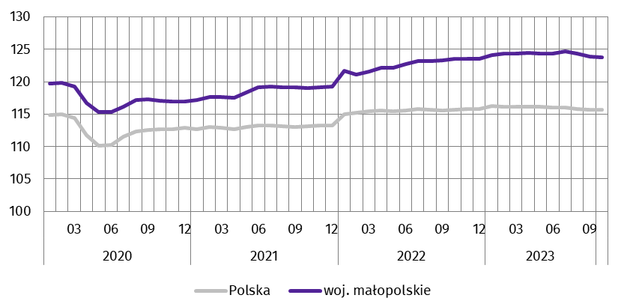
(przeciętna miesięczna 2015=100)
W końcu października 2023 r. liczba bezrobotnych zarejestrowanych w urzędach pracy wyniosła 59,8 tys. osób i była mniejsza o 3,8 tys. osób (tj. o 5,9%) niż w analogicznym miesiącu ub. roku oraz o 0,6 tys. (tj. o 1,0%) w relacji do września br. Kobiety stanowiły 55,4% ogólnej liczby zarejestrowanych bezrobotnych (rok wcześniej – 55,9%).
Liczba bezrobotnych i stopa bezrobocia kształtowały się następująco:
Wyszczególnienie | 10 2022 | 2023
Wyszczególnienie | 10 2022 | 09 | 10
Bezrobotni zarejestrowani (stan w końcu miesiąca) w tys. | 63,6 | 60,4 | 59,8
Bezrobotni nowo zarejestrowani (w ciągu miesiąca) w tys. | 9,4 | 9,4 | 9,3
Bezrobotni wyrejestrowani (w ciągu miesiąca) w tys. | 9,7 | 10,2 | 9,8
Stopa bezrobocia rejestrowanego (stan w końcu miesiąca) w % | 4,5 | 4,1 | 4,1
Stopa bezrobocia rejestrowanego wyniosła 4,1%, tym samym obniżyła się w ujęciu rocznym (o 0,4 p. proc.), a w relacji do poprzedniego miesiąca pozostała bez zmian. Tylko w dwóch województwach stopa bezrobocia była niższa niż w małopolskim, przy czym najniższą charakteryzowało się województwo wielkopolskie (3,0%).
Wykres 2. Stopa bezrobocia rejestrowanego
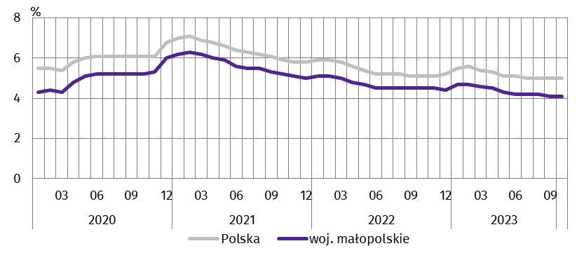
Stan w końcu miesiąca
Powiatem o najwyższej stopie bezrobocia nadal był powiat dąbrowski (11,6% wobec 12,2% w październiku 2022 r.). Wysoką stopę bezrobocia odnotowano także w powiatach nowosądeckim (8,7%, przed rokiem – 9,6%) oraz tatrzańskim (8,1% wobec 8,3%). Najniższą stopą bezrobocia charakteryzował się Kraków (1,9% wobec 2,4%) oraz powiat bocheński (2,5% wobec 3,4%). W porównaniu z analogicznym okresem 2022 r. stopa bezrobocia obniżyła się w 18 powiatach, a najgłębszy spadek odnotowano w powiecie tarnowskim (o 1,6 p. proc.).
Mapa 1. Stopa bezrobocia rejestrowanego według powiatów w 2023 r.
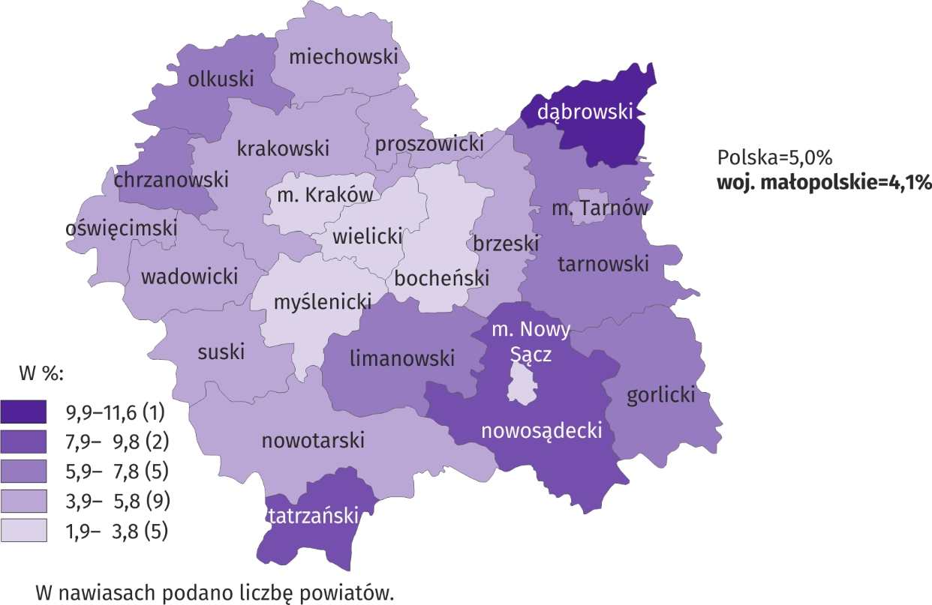
Stan w końcu października
W październiku 2023 r. w urzędach pracy zarejestrowano 9,3 tys. nowych bezrobotnych, tj. mniej w porównaniu z październikiem 2022 r. (o 1,7%) oraz niż we wrześniu br. (o 1,2%). Osoby rejestrujące się po raz pierwszy stanowiły 30,1% nowo zarejestrowanych bezrobotnych (32,0% rok wcześniej). Stopa napływu bezrobotnych do urzędów pracy (tj. stosunek nowo zarejestrowanych bezrobotnych do liczby aktywnych zawodowo) wyniosła 0,6% (przed rokiem – 0,7%). Wśród ogólnej liczby nowo zarejestrowanych bezrobotnych zmniejszył się w ciągu roku odsetek osób dotychczas niepracujących (o 3,7 p. proc. do 17,8%) oraz absolwentów (o 2,9 p. proc. do 15,5%). Jednocześnie zwiększył się udział osób poprzednio pracujących (o 3,7 p. proc. do 82,2%), rejestrujących się po raz kolejny (o 1,9 p. proc. do 69,9%), jak również zwolnionych z przyczyn dotyczących zakładu pracy (o 0,3 p. proc. do 3,1%).
W omawianym okresie z ewidencji bezrobotnych wyrejestrowano 9,8 tys. osób, tj. więcej niż w roku poprzednim (o 1,4%) oraz mniej w odniesieniu do września br. (o 3,7%). Z tytułu podjęcia pracy (głównej przyczyny wyrejestrowania) z rejestru bezrobotnych wyłączono 4,9 tys. osób (wobec 5,0 tys. rok wcześniej). Udział tej kategorii osób w ogólnej liczbie wyrejestrowanych bezrobotnych zmniejszył się w ujęciu rocznym (o 1,2 p. proc. do poziomu 49,9%). Ponadto odnotowano spadek udziału osób, które nabyły prawa emerytalne lub rentowe (o 0,2 p. proc. do 0,4%). Jednocześnie wśród wyłączonych z ewidencji zwiększył się odsetek osób, które nie potwierdziły gotowości do podjęcia pracy (o 0,9 p. proc. do 17,6%), rozpoczęły szkolenie lub staż u pracodawcy (o 0,3 p. proc. do 11,7%) oraz dobrowolnie zrezygnowały ze statusu bezrobotnego (o 0,2 p. proc. do 8,2%). Stopa odpływu bezrobotnych z urzędów pracy (tj. stosunek liczby bezrobotnych wyrejestrowanych w danym miesiącu do liczby bezrobotnych na koniec ub. miesiąca) wyniosła 16,3% wobec 15,2% rok wcześniej. W końcu października 2023 r. bez prawa do zasiłku pozostawało 51,8 tys. bezrobotnych, a ich udział w liczbie bezrobotnych ogółem wyniósł 86,6% (88,3% w październiku 2022 r.).
Na koniec badanego miesiąca wśród bezrobotnych zarejestrowanych 46,1% stanowiły osoby długotrwale bezrobotne (rok wcześniej ich udział wyniósł 50,6%). Obniżeniu uległ także odsetek bezrobotnych powyżej 50 roku życia (25,0% wobec 25,8%) oraz osób posiadających co najmniej jedno dziecko w wieku do 6 roku życia (16,9% wobec 17,6%). Jednocześnie zwiększył się odsetek bezrobotnych poniżej 30 roku życia (o 0,8 p. proc. do 27,2%, w tym odsetek osób w wieku poniżej 25 roku życia był większy niż rok wcześniej o 0,7 p. proc. i wyniósł 15,5%), korzystających ze świadczeń pomocy społecznej (o 0,4 p. proc. do 1,5%), jak również niepełnosprawnych (o 0,2 p. proc. do 7,0%). Odsetek osób posiadających dziecko niepełnosprawne w wieku do 18 roku życia (0,2%) pozostał bez zmian.
Wybrane kategorie bezrobotnych będących w szczególnej sytuacji na rynku pracy kształtowały się następująco:
Wyszczególnienie | 10 2022 | 2023
Wyszczególnienie | 10 2022 | 09 | 10
Wyszczególnienie | w % ogółem
Do 30 roku życia | 26,4 | 27,0 | 27,2
Długotrwale | 50,6 | 46,3 | 46,1
Powyżej 50 roku życia | 25,8 | 25,0 | 25,0
Niepełnosprawni | 6,8 | 7,1 | 7,0
W październiku 2023 r. do urzędów pracy zgłoszono 5,4 tys. ofert zatrudnienia, tj. mniej niż rok wcześniej (o 15,0%) oraz w relacji do września br. (o 18,1%). W końcu miesiąca na jedną ofertę pracy przypadało 11 bezrobotnych (we wrześniu br. – 10, w październiku 2022 r. – 11).
Wykres 3. Bezrobotni na 1 ofertę pracy
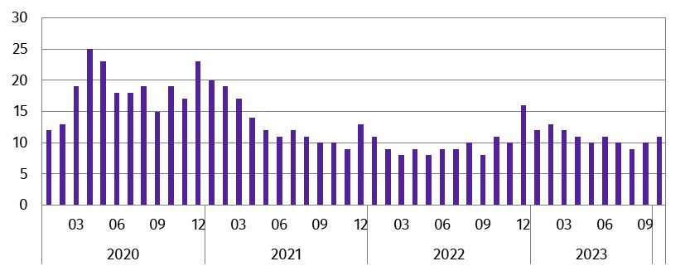
Stan w końcu miesiąca
Według stanu w końcu października 2023 r. trudna sytuacja na rynku pracy dotyczyła przede wszystkim ludzi młodych. Bezrobotni w wieku do 34 roku życia stanowili 40,1% wszystkich zarejestrowanych bezrobotnych, a osoby bez stażu pracy lub posiadające niewielki staż pracy (do 5 lat) – 59,9%. Największy odsetek bezrobotnych legitymował się wykształceniem zasadniczym zawodowym/branżowym – 25,3%. Biorąc pod uwagę czas pozostawania bez pracy, najliczniejsza grupa to osoby pozostające bez pracy powyżej 12 miesięcy – 37,0% ogółu bezrobotnych.
Z danych urzędów pracy wynika, że w końcu października 2023 r. 6 zakładów pracy zgłosiło zwolnienie w najbliższym czasie 0,5 tys. pracowników (rok wcześniej 7 zakładów – 0,4 tys. pracowników).
***

Wynagrodzenia
W październiku 2023 r. przeciętne miesięczne wynagrodzenie brutto w sektorze przedsiębiorstw wyniosło 7865,11 zł i było o 13,3% wyższe niż rok wcześniej.
W porównaniu z analogicznym miesiącem 2022 r. wzrost przeciętnych wynagrodzeń odnotowano we wszystkich sekcjach PKD, w tym zwłaszcza w transporcie i gospodarce magazynowej (o 19,6%).
Przeciętne miesięczne wynagrodzenia brutto w sektorze przedsiębiorstw kształtowały się następująco:
Wyszczególnienie | 10 2023 |  | 01–10 2023
Wyszczególnienie | w zł | 10 2022=100 | w zł | 01–10 2022=100
Ogółem | 7865,11 | 113,3 | 7742,78 | 113,1
w tym:
Przemysł | 7205,18 | 112,1 | 7145,70 | 111,7
w tym:
przetwórstwo przemysłowe | 6856,19 | 111,6 | 6782,76 | 111,6
dostawa wody; gospodarowanie ściekami i odpadami;
rekultywacja∆ | 6846,40 | 110,7 | 6654,82 | 111,3
Budownictwo | 6465,60 | 109,8 | 6375,98 | 110,3
Handel; naprawa pojazdów samochodowych∆ | 6525,95 | 111,6 | 6476,12 | 112,5
Transport i gospodarka magazynowa | 6870,96 | 119,6 | 6793,36 | 125,7
Zakwaterowanie i gastronomia∆ | 5249,99 | 115,1 | 5160,26 | 117,7
Informacja i komunikacja | 14477,26 | 117,1 | 13684,52 | 110,3
Obsługa rynku nieruchomości∆ | 6461,20 | 108,9 | 6458,05 | 113,7
Działalność profesjonalna, naukowa i technicznaª | 10373,18 | 108,3 | 10586,16 | 110,4
Administrowanie i działalność wspierająca∆ | 6501,84 | 116,2 | 6502,12 | 113,3
a Nie obejmuje działów: Badania naukowe i prace rozwojowe oraz Działalność weterynaryjna.
Najwyższe przeciętne miesięczne wynagrodzenie brutto notowano w sekcji informacja i komunikacja (o 84,1% wyższe niż średnie wynagrodzenie w sektorze przedsiębiorstw w województwie), natomiast najniższe w zakwaterowaniu i gastronomii (o 33,2% niższe od przeciętnego wynagrodzenia w sektorze przedsiębiorstw).
Wykres 4. Odchylenia względne przeciętnych miesięcznych wynagrodzeń brutto w wybranych sekcjach PKD
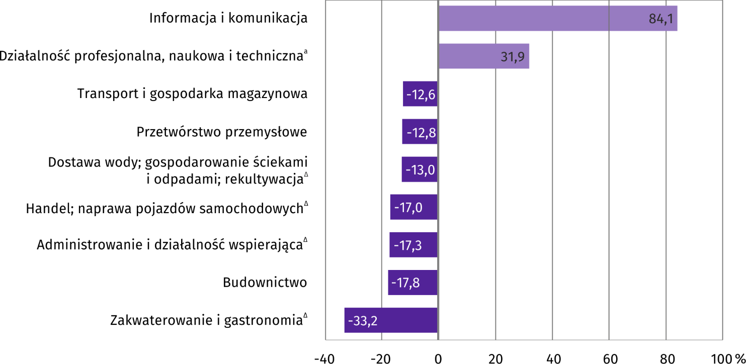
od średniego wynagrodzenia w sektorze przedsiębiorstw w województwie w październiku 2023 r.
a Nie obejmuje działów: Badania naukowe i prace rozwojowe oraz Działalność weterynaryjna.
W relacji do września br. przeciętne miesięczne wynagrodzenie brutto zmniejszyło się o 1,0%.
Wykres 5. Dynamika przeciętnego miesięcznego wynagrodzenia brutto w sektorze przedsiębiorstw
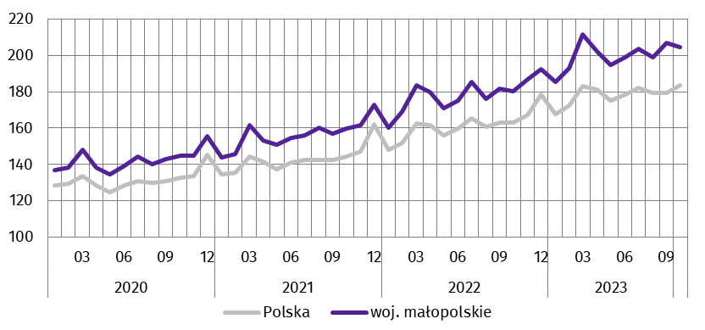
(przeciętna miesięczna 2015=100)
W okresie styczeń–październik 2023 r. przeciętne miesięczne wynagrodzenie brutto w sektorze przedsiębiorstw wyniosło 7742,78 zł i było o 13,1% wyższe w ujęciu rocznym. Wzrost średnich miesięcznych wynagrodzeń w omawianym okresie zanotowano we wszystkich sekcjach, w tym zwłaszcza w transporcie i gospodarce magazynowej (o 25,7%).

***

Rolnictwo
W październiku 2023 r. przeciętne ceny skupu w ujęciu rocznym były wyższe w przypadku ziemniaków oraz żywca rzeźnego wieprzowego. Jednocześnie obniżyły się ceny pszenicy, mleka oraz żywca rzeźnego drobiowego i wołowego. Rentowność tuczu trzody chlewnej, mierzona relacją cen skupu żywca wieprzowego do cen żyta na targowiskach utrzymała się na poziomie notowanym we wrześniu br. oraz była większa niż rok wcześniej.
Średnia temperatura powietrza na obszarze województwa małopolskiego w październiku 2023 r. wyniosła 11,5°C i była o 0,8°C wyższa od średniej notowanej w analogicznym okresie 2022 r., przy czym maksymalna temperatura wyniosła 26,2°C (Kraków), a minimalna minus 3,1°C (Zakopane). Średnia suma opadów atmosferycznych wyniosła 76,1 mm (36,4 mm w październiku 2022 r.). Liczba dni z opadami, w zależności od regionu, wahała się od 13 do 15.
Skup zbóżª kształtował się następująco:
Wyszczególnienie | 07–10 2023 |  | 10 2023
Wyszczególnienie | w tys. t | analogiczny okres roku poprzedniego=100 | w tys. t | 10 2022=100 | 09 2023=100
Ziarno zbóż podstawowych^{b} | 25,1 | 104,4 | 7,0 | 146,4 | 116,9
w tym:
pszenica | 23,1 | 104,0 | 6,8 | 155,0 | 117,4
żyto | 0,0 | . | – | . | .
a Bez skupu realizowanego przez osoby fizyczne. b Obejmuje: pszenicę, żyto, jęczmień, owies, pszenżyto; łącznie z mieszankami zbożowymi, bez ziarna siewnego.
W okresie od lipca do października 2023 r. skup zbóż podstawowych (z mieszankami zbożowymi, bez ziarna siewnego) wyniósł 25,1 tys. t i był o 4,4% większy niż w analogicznym okresie poprzedniego roku gospodarczego, przy czym pszenicy zwiększył się o 4,0% do 23,1 tys. t.
W październiku 2023 r. skup zbóż podstawowych (z mieszankami zbożowymi, bez ziarna siewnego) był o 46,4% większy niż rok wcześniej. Dostawy zbóż do skupu były także większe niż miesiąc wcześniej – łącznie skupiono 7,0 tys. t zbóż, tj. o 16,9% więcej niż we wrześniu br. Skup pszenicy wynoszący 6,8 tys. t zwiększył się o 55,0% w ujęciu rocznym oraz o 17,4% w relacji do poprzedniego miesiąca.
Skup podstawowych produktów zwierzęcychª kształtował się następująco:
Wyszczególnienie | 01–10 2023 |  | 10 2023
Wyszczególnienie | w tys. t | 01–10 2022=100 | w tys. t | 10 2022=100 | 09 2023=100
Żywiec rzeźny^{b} | 39,0 | 86,1 | 5,7 | 138,6 | 179,6
w tym:
bydło (bez cieląt) | 8,7 | 92,0 | 0,4 | 52,4 | 61,9
trzoda chlewna | 9,7 | 109,0 | 3,1 | 338,8 | 397,0
drób | 20,4 | 75,9 | 2,2 | 92,9 | 130,8
Mleko^{c} | 116,1 | 102,7 | 11,8 | 111,8 | 98,7
a Bez skupu realizowanego przez osoby fizyczne. b Obejmuje: bydło, cielęta, trzodę chlewną, owce, konie i drób; w wadze żywej. c W milionach litrów.
W okresie styczeń–październik 2023 r. skup żywca rzeźnego (w wadze żywej) wyniósł 39,0 tys. t, tym samym był o 13,9% mniejszy niż w analogicznym okresie roku poprzedniego. Zmniejszył się skup drobiu (o 24,1%) oraz bydła (o 8,0%), a wzrósł skup trzody chlewnej (o 9,0%). W październiku 2023 r. skup żywca rzeźnego (w wadze żywej) wyniósł 5,7 tys. t, co oznacza, że był on większy zarówno w ujęciu rocznym (o 38,6%), jak i w relacji do września br. (o 79,6%).
Przeciętne ceny podstawowych produktów rolnych kształtowały się następująco:
Wyszczególnienie | Ceny w skupie |  |  |  |  | Ceny na targowiskach
Wyszczególnienie | 10 2023 |  |  | 01–10 2023 |  | 10 2023 |  |  | 01–10 2023
Wyszczególnienie | zł | 10 2022=100 | 09  2023=100 | zł | 01–10 2022=100 | zł | 10 2022=100 | 09  2023=100 | zł | 01–10 2022=100
Ziarno zbóżª za 1 dt:
pszenica | 79,81 | 53,9 | 98,5 | 94,56 | 63,7 | 120,31 | 70,4 | 98,1 | 140,80 | 84,2
żyto | – | . | . | – | . | 119,60 | 76,4 | 93,3 | 131,41 | 93,4
Ziemniaki^{b} za 1 dt | 109,82 | 120,4 | 93,7 | 126,42 | 137,0 | 177,05 | 110,3 | 93,3 | 169,66 | 126,3
Żywiec rzeźny za 1 kg wagi żywej:
bydło (bez cieląt) | 10,45 | 86,7 | 100,4 | 11,04 | 96,4 | . | . | . | . | .
trzoda chlewna | 7,88 | 102,4 | 92,8 | 8,53 | 124,0 | . | . | . | . | .
drób | 4,84 | 84,3 | 98,9 | 5,51 | 94,1 | . | . | . | . | .
Mleko za 1 hl | 182,06 | 76,0 | 102,5 | 197,81 | 96,2 | . | . | . | . | .
a W skupie bez ziarna siewnego. b Na targowiskach – jadalne późne.
W okresie styczeń–październik br. przeciętne ceny skupu pszenicy, wynoszące 94,56 zł/dt, były niższe (o 36,3%) niż w roku poprzednim. W październiku 2023 r. przeciętne ceny skupu pszenicy wynoszące 79,81 zł/dt były niższe niż w październiku 2022 r. (o 46,1%) oraz w relacji do września br. (o 1,5%). Na targowiskach za 1 dt pszenicy płacono 120,31 zł, tj. mniej w odniesieniu do października 2022 r. (o 29,6%) oraz w relacji do poprzedniego miesiąca (o 1,9%).
Wykres 6. Przeciętne ceny skupu pszenicy i targowiskowe ceny ziemniaków
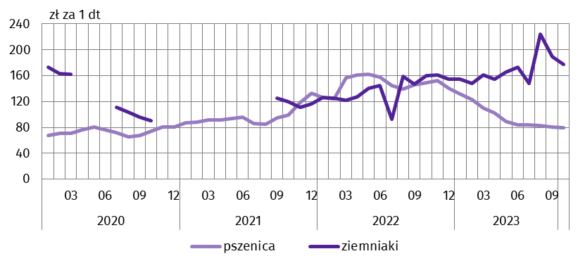
Ceny skupu ziemniaków w okresie styczeń–październik 2023 r. zwiększyły się w ujęciu rocznym (o 37,0%) do poziomu 126,42 zł/dt. W październiku br. cena ziemniaków w skupie (109,82 zł/dt) była wyższa niż przed rokiem (o 20,4%) oraz niższa w porównaniu z poprzednim miesiącem (o 6,3%). Na targowiskach przeciętna cena ziemniaków wyniosła 177,05 zł/dt, tym samym wzrosła w relacji do października 2022 r. (o 10,3%) oraz była mniejsza niż we wrześniu br. (o 6,7%).
Od stycznia do października 2023 r. ceny żywca wieprzowego w skupie wzrosły (o 24,0%) w ujęciu rocznym do 8,53 zł/kg. W październiku br. przeciętne ceny skupu żywca wieprzowego, wynoszące 7,88 zł/kg, były wyższe niż przed rokiem (o 2,4%) oraz niższe w relacji do poprzedniego miesiąca (o 7,2%).
Ceny skupu żywca wieprzowego oraz ceny żyta na targowiskach zmniejszyły się w podobnym stopniu, co skutkowało utrzymaniem się poziomu rentowności produkcji żywca wieprzowego w relacji do miesiąca poprzedniego. W październiku 2023 r. cena 1 kg żywca wieprzowego w skupie równoważyła wartość 6,6 kg żyta na targowiskach (we wrześniu br. również 6,6 kg, w październiku 2022 r. – 4,9 kg).
Wykres 7. Relacja przeciętnych cen skupu żywca wieprzowego
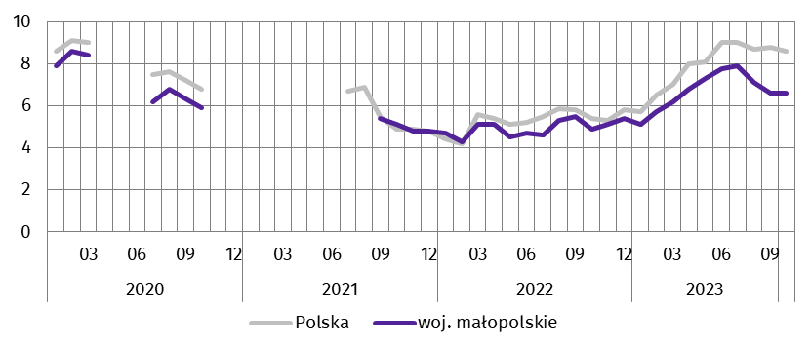
do przeciętnych cen żyta na targowiskach
W okresie styczeń–październik 2023 r. obserwowano spadek cen skupu żywca wołowego (o 3,6%) w ujęciu rocznym do 11,04 zł/kg. W październiku br. przeciętna cena żywca wołowego w skupie wynosząca 10,45 zł/kg była niższa niż rok wcześniej (o 13,3%) oraz wyższa w odniesieniu do poprzedniego miesiąca (o 0,4%).
Ceny skupu żywca drobiowego w ciągu ostatnich dziesięciu miesięcy zmniejszyły się w ujęciu rocznym (o 5,9%) do 5,51 zł/kg. W październiku 2023 r. za 1 kg drobiu rzeźnego producenci otrzymywali w skupie przeciętnie 4,84 zł, tj. mniej niż przed rokiem (o 15,7%) i we wrześniu br. (o 1,1%).
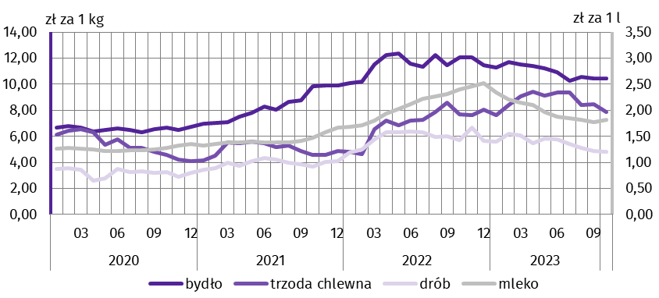
Wykres 8. Przeciętne ceny skupu żywca i mleka
W okresie styczeń–październik 2023 r. skup mleka był o 2,7% większy niż rok wcześniej i wyniósł 116,1 mln l. Średnia cena tego surowca ukształtowała się na poziomie 197,81 zł za 100 l, tj. o 3,8% niższym niż przed rokiem. Dostawy mleka do skupu w październiku 2023 r. wyniosły 11,8 mln l i były większe w ujęciu rocznym (o 11,8%) oraz mniejsze w relacji do poprzedniego miesiąca (o 1,3%). Za 100 l mleka płacono średnio 182,06 zł, tj. mniej niż w analogicznym okresie 2022 r. (o 24,0%) oraz więcej w porównaniu z poprzednim miesiącem (o 2,5%).

***

Przemysł i budownictwo
Produkcja sprzedana przemysłu w październiku 2023 r. osiągnęła wartość (w cenach bieżących) 15912,1 mln zł, tym samym wzrosła (w cenach stałych) w ujęciu rocznym (o 7,1%) oraz w relacji do września br. (o 4,1%). Produkcja
budowlano-montażowa (w cenach bieżących) kształtowała się na poziomie wyższym niż przed rokiem (o 56,1%).
Dynamika (w cenach stałych) i struktura (w cenach bieżących) produkcji sprzedanej przemysłu kształtowały się następująco:
Wyszczególnienie | 10 2023 | 01–10 2023
Wyszczególnienie | analogiczny okres roku poprzedniego=100 |  | w odsetkach
Ogółem | 107,1 | 100,2 | 100,0
w tym:
Przetwórstwo przemysłowe | 107,6 | 100,4 | 81,7
w tym produkcja:
artykułów spożywczych | 102,2 | 95,2 | 14,1
napojów | 101,0 | 89,1 | 0,9
papieru i wyrobów z papieru | 96,4 | 105,7 | 2,7
chemikaliów i wyrobów chemicznych | 116,6 | 89,9 | 7,9
wyrobów z gumy i tworzyw sztucznych | 99,5 | 92,2 | 4,8
wyrobów z pozostałych mineralnych surowców niemetalicznych | 97,3 | 81,0 | 3,1
metali | 115,0 | 106,4 | 4,7
wyrobów z metali∆ | 112,0 | 96,8 | 10,2
komputerów, wyrobów elektronicznych i optycznych | 83,7 | 83,0 | 1,6
urządzeń elektrycznych | 97,2 | 92,3 | 5,1
maszyn i urządzeń∆ | 109,7 | 96,1 | 2,0
Dostawa wody; gospodarowanie ściekami i odpadami; rekultywacja∆ | 106,0 | 91,8 | 2,9
W ujęciu rocznym wzrost produkcji sprzedanej odnotowano we wszystkich sekcjach, w tym największy w przetwórstwie przemysłowym (o 7,6%). Wyższy niż w październiku 2022 r. poziom produkcji sprzedanej wystąpił w 18 działach przemysłu (spośród 31 występujących w województwie), w tym w 8 działach sprzedaż produkcji zwiększyła się o więcej niż 10%. Największy wzrost produkcji sprzedanej w omawianym okresie zanotowano w dziale produkcja pozostałego sprzętu transportowego (o 280,8%). Działami o dużym wzroście sprzedaży produkcji były także: produkcja wyrobów farmaceutycznych (o 47,8%), produkcja pojazdów samochodowych, przyczep i naczep (o 26,3%) oraz produkcja skór i wyrobów skórzanych (o 20,1%). Spadek sprzedaży produkcji przemysłowej wystąpił m.in. w działach: produkcja odzieży (o 26,1%), produkcja wyrobów z drewna, korka, słomy i wikliny oraz poligrafia i reprodukcja zapisanych nośników informacji (po 17,2%), jak również produkcja komputerów, wyrobów elektronicznych i optycznych (o 16,3%).
W porównaniu z wrześniem br. produkcja sprzedana przemysłu zwiększyła się (o 4,1%). Wzrost sprzedaży produkcji w omawianym okresie zanotowano w wytwarzaniu i zaopatrywaniu w energię elektryczną, gaz parę wodną i gorącą wodę (o 9,5%), górnictwie i wydobywaniu (o 7,3%), a także w przetwórstwie przemysłowym (o 3,5%).
Wydajność pracy w przemyśle, mierzona wartością produkcji sprzedanej na jednego zatrudnionego, w październiku 2023 r. była (w cenach stałych) większa niż rok wcześniej (o 7,6%), przy spadku przeciętnego zatrudnienia (o 0,4%) i wzroście przeciętnego miesięcznego wynagrodzenia brutto (o 12,1%).
Wykres 9. Dynamika produkcji sprzedanej przemysłu
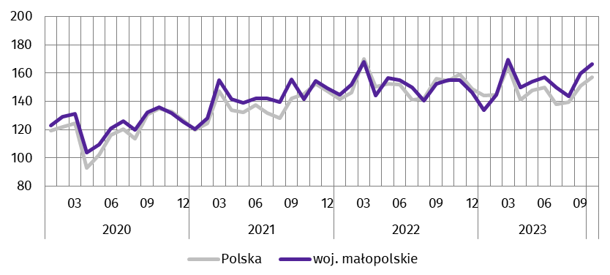
(przeciętna miesięczna 2015=100; ceny stałe)
W okresie styczeń–październik 2023 r. produkcja sprzedana przemysłu wyniosła (w cenach bieżących) 150091,5 mln zł, co oznacza wzrost (w cenach stałych) o 0,2% w ujęciu rocznym. W przetwórstwie przemysłowym, którego udział w produkcji sprzedanej przemysłu wyniósł 81,7%, produkcja zwiększyła się o 0,4%.
Produkcja sprzedana budownictwa (w cenach bieżących) w październiku 2023 r. wyniosła 3454,4 mln zł i była o 19,6% większa niż w analogicznym miesiącu 2022 r. Wydajność pracy w budownictwie, mierzona wartością produkcji sprzedanej na jednego zatrudnionego była większa (o 22,6%), przy spadku przeciętnego zatrudnienia (o 2,4%) oraz wzroście przeciętnego miesięcznego wynagrodzenia brutto (o 9,8%).
Sprzedaż produkcji budowlano-montażowej (w cenach bieżących), stanowiącej 46,8% produkcji sprzedanej budownictwa, w październiku 2023 r. wyniosła 1617,0 mln zł i była o 56,1% większa od uzyskanej rok wcześniej. Wzrost produkcji sprzedanej odnotowano we wszystkich działach, w tym największy w podmiotach zajmujących się budową obiektów inżynierii lądowej i wodnej (o 99,1%).
Dynamika i struktura produkcji budowlano-montażowej (w cenach bieżących) kształtowały się następująco:
Wyszczególnienie | 10 2023 | 01–10 2023
Wyszczególnienie | analogiczny okres roku poprzedniego=100 |  | w odsetkach
Ogółem | 156,1 | 114,7 | 100,0
Budowa budynków∆ | 124,3 | 109,4 | 36,8
Budowa obiektów inżynierii lądowej i wodnej∆ | 199,1 | 129,8 | 36,3
Roboty budowlane specjalistyczne | 136,8 | 105,2 | 26,9
W okresie styczeń–październik 2023 r. produkcja budowlano-montażowa wyniosła 11551,9 mln zł, co stanowiło 40,7% wartości ogółem produkcji sprzedanej budownictwa. W ujęciu rocznym jej wartość zwiększyła się o 14,7%, a w jej strukturze największy udział miały podmioty zajmujące się budową budynków (36,8%).
***

Budownictwo mieszkaniowe
Według wstępnych danych, w październiku 2023 r. oddano do użytkowania 1930 mieszkań, tj. o 33,6% mniej niż w analogicznym miesiącu poprzedniego roku. W budownictwie przeznaczonym na sprzedaż lub wynajem liczba oddanych mieszkań zmniejszyła się o 31,3% do 1274, a w indywidualnym – o 30,7% do 626. Mieszkania oddane w województwie małopolskim w październiku 2023 r. stanowiły 9,9% ogólnej liczby mieszkań oddanych do użytkowania w kraju.
Liczba mieszkań oddanych do użytkowania w okresie styczeń–październik 2023 r. kształtowała się następująco:
Wyszczególnienie | Mieszkania oddane do użytkowania |  |  | Przeciętna powierzchnia użytkowa 1 mieszkania w m²
Wyszczególnienie | w liczbach  bezwzględnych | w odsetkach | 01–10 2022=100 | Przeciętna powierzchnia użytkowa 1 mieszkania w m²
Ogółem | 18115 | 100,0 | 90,8 | 93,9
Indywidualne | 7015 | 38,7 | 88,3 | 149,6
Przeznaczone na sprzedaż lub wynajem | 10949 | 60,4 | 92,8 | 58,9
Spółdzielcze | 32 | 0,2 | . | 56,4
Komunalne | 119 | 0,7 | 132,2 | 38,9
W okresie styczeń–październik 2023 r. oddano do użytkowania 18115 mieszkań, tj. o 9,2% mniej niż rok wcześniej. W budownictwie indywidualnym liczba nowo oddanych mieszkań spadła o 11,7%, a w przeznaczonym na sprzedaż lub wynajem o 7,2%.
Wykres 10. Dynamika mieszkań oddanych do użytkowania
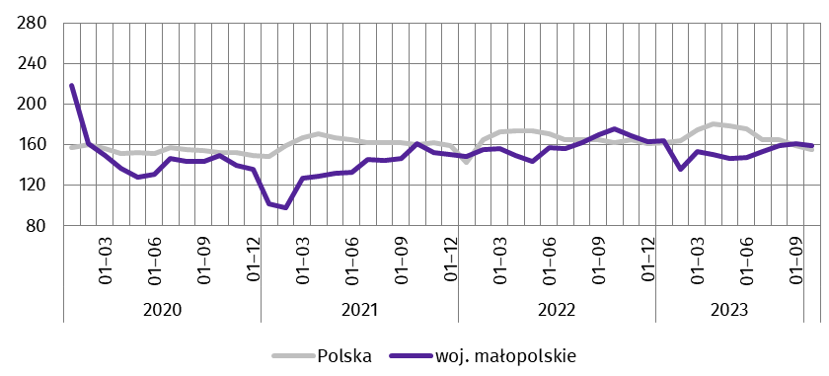
(analogiczny okres 2015=100)
Najwięcej mieszkań oddano do użytkowania w Krakowie (8206) oraz w graniczących z nim powiatach krakowskim (1184) i wielickim (1129), a najmniej – w powiecie proszowickim (85).
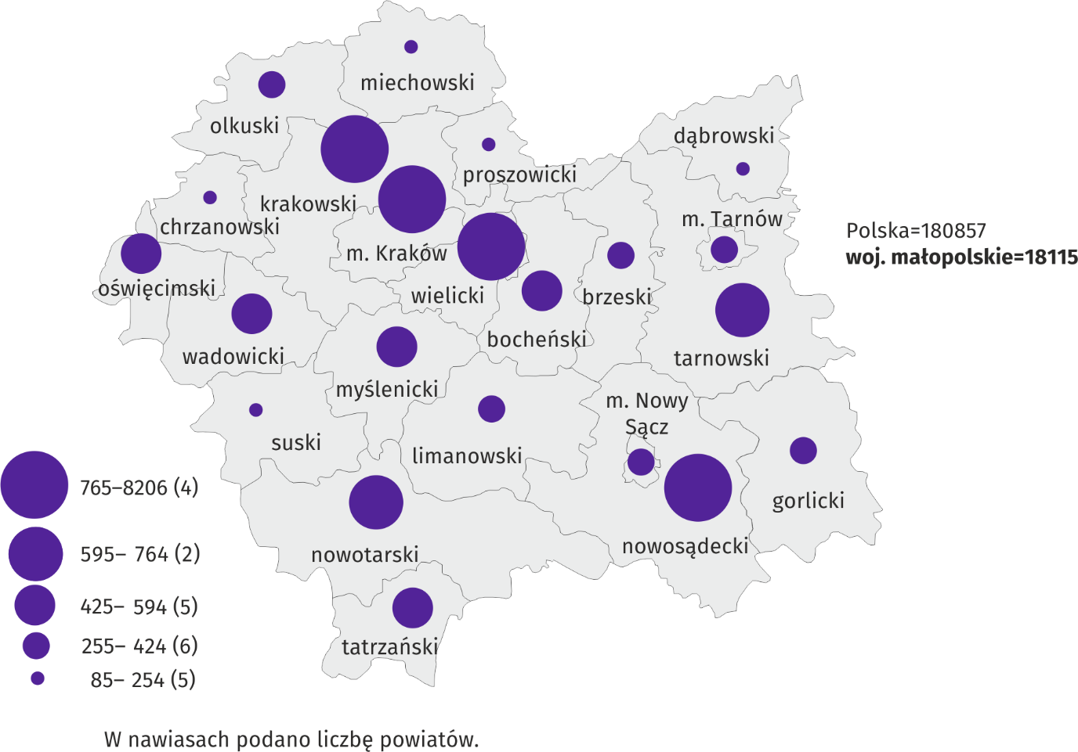
Mapa 2. Mieszkania oddane do użytkowania według powiatów w okresie styczeń–październik 2023 r.
Przeciętna powierzchnia użytkowa mieszkania oddanego do użytkowania w okresie styczeń–październik 2023 r. wyniosła 93,9 m² i była o 3,0 m² mniejsza w ujęciu rocznym. Mieszkania o największej przeciętnej powierzchni użytkowej oddano do użytkowania w powiecie limanowskim (165,7 m²). Dużą przeciętną powierzchnią użytkową charakteryzowały się również mieszkania oddane w powiatach: suskim (160,1 m²), chrzanowskim (145,7 m²), nowosądeckim (143,4 m²), myślenickim (142,8 m²) i krakowskim (140,3 m²). Najmniejsze wybudowano w Krakowie (59,6 m²), Tarnowie (87,0 m²), w powiecie tatrzańskim (91,6 m²), miechowskim (98,5 m²) oraz w Nowym Sączu (98,7 m²).
W październiku 2023 r. liczba mieszkań, których budowę rozpoczęto wyniosła 2032, tym samym wzrosła o 83,4%, a liczba mieszkań, na budowę których wydano pozwolenia lub dokonano zgłoszenia z projektem budowlanym zwiększyła się o 11,8% do 1747.
Liczba mieszkań, na budowę których wydano pozwolenia lub dokonano zgłoszenia z projektem budowlanym i mieszkań, których budowę rozpoczęto w okresie styczeń–październik 2023 r. kształtowała się następująco:
Wyszczególnienie | Mieszkania, na realizację których wydano pozwolenia lub dokonano zgłoszenia z projektem budowlanym |  |  | Mieszkania, których budowę rozpoczęto
Wyszczególnienie | w liczbach bezwzględnych | w odsetkach | 01–10 2022=100 | w liczbach bezwzględnych | w odsetkach | 01–10 2022=100
Ogółem | 19710 | 100,0 | 90,4 | 15984 | 100,0 | 95,8
Indywidualne | 7680 | 39,0 | 80,5 | 8136 | 50,9 | 88,6
Przeznaczone na sprzedaż
lub wynajem | 11614 | 58,9 | 96,2 | 7614 | 47,6 | 102,0
Komunalne | 204 | 1,0 | 313,8 | 16 | 0,1 | 59,3
Społeczne czynszowe | 212 | 1,1 | 146,2 | 218 | 1,4 | .

***

Rynek wewnętrzny
W październiku 2023 r. odnotowano w stosunku rocznym spadek (w cenach bieżących) zarówno sprzedaży detalicznej (o 9,8%), jak i sprzedaży hurtowej (o 65,8%).
W ujęciu rocznym sprzedaż detaliczna (zrealizowana przez przedsiębiorstwa handlowe i niehandlowe) zmniejszyła się w pięciu grupach, w tym najbardziej w grupie „meble, RTV, AGD” (o 62,7%), natomiast największy wzrost wystąpił w grupie „farmaceutyki, kosmetyki, sprzęt ortopedyczny” (o 31,2%).
Dynamika i struktura sprzedaży detalicznej (w cenach bieżących) kształtowały się następująco:
Wyszczególnienie | 10 2023 | 01–10 2023
Wyszczególnienie | analogiczny okres roku poprzedniego=100 |  | w odsetkach
Ogółemª | 90,2 | 95,3 | 100,0
w tym:
Pojazdy samochodowe, motocykle, części | 112,2 | 119,9 | 12,2
Paliwa stałe, ciekłe i gazowe | 86,6 | 94,8 | 19,3
Żywność, napoje i wyroby tytoniowe | 113,1 | 120,9 | 24,2
Pozostała sprzedaż detaliczna w niewyspecjalizowanych sklepach | 120,7 | 112,6 | 1,8
Farmaceutyki, kosmetyki, sprzęt ortopedyczny | 131,2 | 127,1 | 11,9
Tekstylia, odzież, obuwie | 59,0 | 67,1 | 8,3
Meble, RTV, AGD | 37,3 | 34,1 | 1,5
Prasa, książki, pozostała sprzedaż w wyspecjalizowanych sklepach | 51,6 | 59,3 | 4,7
Pozostałe | 66,2 | 67,9 | 9,5
a Grupowania przedsiębiorstw dokonano na podstawie Polskiej Klasyfikacji Działalności – PKD 2007, zaliczając przedsiębiorstwo do określonej kategorii według przeważającego rodzaju działalności, zgodnie z aktualnym w omawianym okresie stanem organizacyjnym. Odnotowane zmiany (wzrost/spadek) sprzedaży detalicznej w poszczególnych grupach rodzajów działalności przedsiębiorstw mogą zatem również wynikać ze zmiany przeważającego rodzaju działalności przedsiębiorstwa oraz zmian organizacyjnych. Nie ma to wpływu na dynamikę sprzedaży detalicznej ogółem.
W relacji do poprzedniego miesiąca sprzedaż detaliczna obniżyła się (o 1,5%), przy czym najgłębszy spadek wystąpił w grupie „żywność, napoje i wyroby tytoniowe” (o 7,4%). Jednocześnie największy wzrost odnotowano w grupie „pozostała sprzedaż detaliczna w niewyspecjalizowanych sklepach” (o 9,1%).
Sprzedaż detaliczna w okresie styczeń–październik 2023 r. była mniejsza w ujęciu rocznym (o 4,7%). Spadek sprzedaży odnotowano szczególnie w grupie „meble, RTV, AGD” (o 65,9%), natomiast największy wzrost wystąpił w grupie „farmaceutyki, kosmetyki, sprzęt ortopedyczny” (o 27,1%).
Sprzedaż hurtowa (w cenach bieżących) w przedsiębiorstwach handlowych w październiku 2023 r. zmniejszyła się w ujęciu rocznym (o 65,8%) oraz wzrosła w relacji do poprzedniego miesiąca (o 5,4%). W przedsiębiorstwach hurtowych omawiana sprzedaż była mniejsza w stosunku rocznym (o 69,5%) oraz większa w porównaniu z wrześniem br. (o 6,5%).
Sprzedaż hurtowa w okresie styczeń–październik 2023 r. w przedsiębiorstwach handlowych i w przedsiębiorstwach hurtowych zmniejszyła się w porównaniu z rokiem poprzednim (odpowiednio o 38,8% i 43,7%).
***

Podmioty gospodarki narodowej
Według stanu na koniec października 2023 r. w rejestrze REGON wpisanych było 478,7 tys. podmiotów gospodarki narodowej, tj. o 3,9% więcej niż rok wcześniej.
Liczba zarejestrowanych osób fizycznych prowadzących działalność gospodarczą wyniosła 351,9 tys. i w porównaniu z analogicznym okresem 2022 r. wzrosła o 3,9%. Do rejestru REGON wpisanych było 86,2 tys. spółek, w tym 57,5 tys. spółek handlowych, co oznacza wzrost w ciągu roku odpowiednio o 4,0% i 6,1%. Liczba zarejestrowanych spółek cywilnych wzrosła o 0,1% i wyniosła 28,3 tys. podmiotów.
Według przewidywanej liczby pracujących, przeważały podmioty o liczbie pracujących poniżej 10 osób – 97,0% ogólnej liczby zarejestrowanych podmiotów. Udział podmiotów o przewidywanej liczbie pracujących 10–49 osób wyniósł 2,5%, natomiast podmioty powyżej 49 pracujących stanowiły 0,5% wszystkich podmiotów wpisanych do rejestru REGON. W ujęciu rocznym wzrost liczby podmiotów wystąpił w przedziale liczby pracujących poniżej 10 osób (o 4,1%), a spadek zaobserwowano w przedziałach 10–49 osób (o 0,8%) oraz powyżej 49 osób (o 0,5%). W analizowanym okresie sekcjami o dużym wzroście liczby podmiotów były informacja i komunikacja (16,3%), wytwarzanie i zaopatrywanie w energię elektryczną, gaz, parę wodną i gorącą wodę (13,2%), a także administrowanie i działalność wspierająca (6,8%).
W październiku 2023 r. do rejestru REGON wpisano 3563 nowe podmioty, tj. o 16,9% więcej niż w poprzednim miesiącu. Wśród nowo zarejestrowanych jednostek przeważały osoby fizyczne prowadzące działalność gospodarczą, których wpisano 2937, tj. o 24,7% więcej niż miesiąc wcześniej. Liczba nowo zarejestrowanych spółek handlowych w tym okresie była mniejsza o 1,1%.
W październiku 2023 r. wykreślono z rejestru REGON 1685 podmiotów (o 33,4% więcej niż przed miesiącem), w tym 1509 osób fizycznych prowadzących działalność gospodarczą (wzrost o 45,5%).
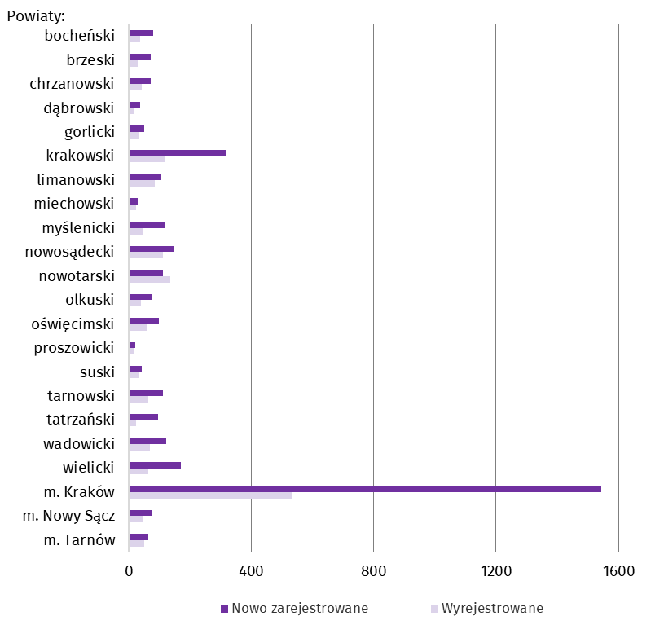
Wykres 11. Podmioty gospodarki narodowej nowo zarejestrowane i wyrejestrowane w październiku 2023 r.
Według stanu na koniec października 2023 r. w rejestrze REGON 65,8 tys. podmiotów miało zawieszoną działalność (o 1,6% więcej niż przed miesiącem). Zdecydowaną większość stanowiły osoby fizyczne prowadzące działalność gospodarczą (93,4%, podobnie jak we wrześniu 2023 r.).
Mapa 3. Podmioty gospodarki narodowej z zawieszoną działalnością według powiatów w 2023 r.
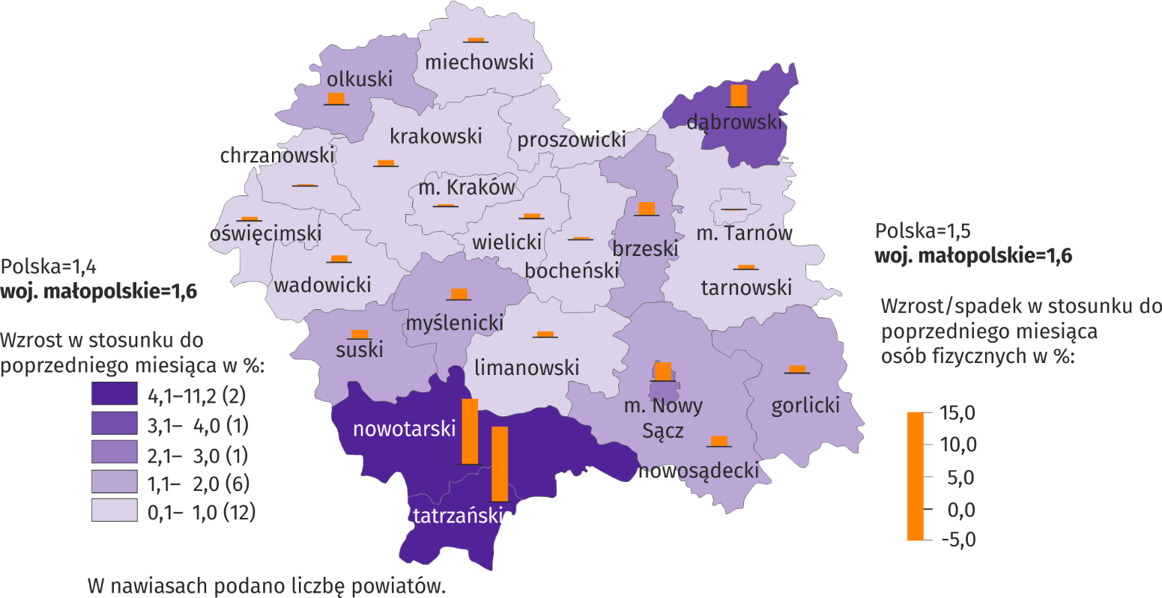
Stan w końcu października
***

Wyniki finansowe przedsiębiorstw niefinansowych
Wyniki finansowe badanych przedsiębiorstw w okresie styczeń–wrzesień 2023 r. były słabsze w porównaniu z rokiem poprzednim. Odnotowano spadek wyniku na operacjach finansowych, pogorszyły się także wyniki finansowe brutto i netto. Osłabieniu uległa większość podstawowych wskaźników ekonomiczno-finansowych. Zmniejszył się odsetek przedsiębiorstw wykazujących zysk netto, natomiast ich udział w ogólnej kwocie przychodów z całokształtu działalności nieznacznie wzrósł.
Przychody, koszty oraz wyniki finansowe podmiotów objętych badaniem kształtowały się następująco:
Wyszczególnienie | 01–09 2022 | 01–09 2023
Wyszczególnienie | w mln zł
Przychody z całokształtu działalności | 244755,7 | 265735,4
w tym przychody netto ze sprzedaży produktów, towarów i materiałów | 236507,0 | 257834,6
Koszty uzyskania przychodów z całokształtu działalności | 226823,4 | 250209,8
w tym koszt sprzedanych produktów, towarów i materiałów | 221217,4 | 244055,3
Wynik finansowy ze sprzedaży produktów, towarów i materiałów | 15289,6 | 13779,4
Wynik finansowy z pozostałej działalności operacyjnej | 563,7 | 847,1
Wynik na operacjach finansowych | 2079,1 | 899,2
Wynik finansowy brutto | 17932,4 | 15525,7
Wynik finansowy netto | 15614,2 | 12923,2
zysk netto | 17149,0 | 17149,2
strata netto | 1534,8 | 4226,0
Przychody z całokształtu działalności były o 8,6% wyższe w ujęciu rocznym, natomiast koszty uzyskania tych przychodów zwiększyły się o 10,3%, co skutkowało pogorszeniem się wskaźnika poziomu kosztów, który wzrósł z 92,7% do 94,2%. Przychody netto ze sprzedaży produktów, towarów i materiałów oraz koszty tej działalności były wyższe niż rok wcześniej – odpowiednio o 9,0% i 10,3%. Wzrost przychodów netto ze sprzedaży produktów, towarów i materiałów notowano w większości omawianych sekcji, w tym największy w wytwarzaniu i zaopatrywaniu w energię elektryczną, gaz, parę wodną i gorącą wodę.
Wynik finansowy ze sprzedaży produktów, towarów i materiałów był o 9,9% mniejszy w ujęciu rocznym i wyniósł
13779,4 mln zł. Pogorszył się wynik na operacjach finansowych (899,2 mln zł wobec 2079,1 mln zł rok wcześniej), natomiast poprawił się wynik na pozostałej działalności operacyjnej (847,1 mln zł wobec 563,7 mln zł). W rezultacie, wynik finansowy brutto ukształtował się na poziomie 15525,7 mln zł i był o 13,4% niższy od uzyskanego rok wcześniej. Obciążenia wyniku finansowego brutto podatkiem dochodowym zwiększyły się w relacji do poprzedniego roku o 12,3% do 2602,5 mln zł. Relacja podatku dochodowego od osób prawnych i fizycznych do zysku brutto zwiększyła się w ujęciu rocznym z 11,9% do 13,1%. Wynik finansowy netto ukształtował się na poziomie 12923,2 mln zł i był o 2691,0 mln zł (tj. o 17,2%) niższy niż w roku poprzednim.
W omawianym okresie zysk netto wykazało 81,7% badanych przedsiębiorstw wobec 84,4% rok wcześniej. Udział przychodów przedsiębiorstw wykazujących zysk netto w ogólnej kwocie przychodów z całokształtu działalności zwiększył się
z 76,4% do 77,3%. W przetwórstwie przemysłowym zysk netto odnotowało 82,8% przedsiębiorstw (rok wcześniej – 85,4%),
a udział uzyskanych przez nie przychodów w przychodach wszystkich podmiotów tej sekcji stanowił 71,9% (rok wcześniej – 84,2%).
W badanych przedsiębiorstwach zwiększył się w relacji do poprzedniego roku wskaźnik poziomu kosztów z całokształtu działalności (o 1,5 p. proc.). Słabiej kształtowały się ponadto wskaźniki rentowności obrotu brutto i netto (spadek po 1,5 p. proc.) oraz wskaźnik rentowności sprzedaży brutto (o 1,2 p. proc.). Zwiększyły się natomiast wskaźniki płynności finansowej I i II stopnia (odpowiednio o 6,1 p. proc. i 5,1 p. proc.).
Podstawowe wskaźniki ekonomiczno-finansowe podmiotów objętych badaniem kształtowały się następująco:
Wyszczególnienie | 01–09 2022 | 01–09 2023
Wyszczególnienie | w %
Wskaźnik poziomu kosztów | 92,7 | 94,2
Wskaźnik rentowności sprzedaży brutto | 6,5 | 5,3
Wskaźnik rentowności obrotu brutto | 7,3 | 5,8
Wskaźnik rentowności obrotu netto | 6,4 | 4,9
Wskaźnik płynności finansowej I stopnia | 28,8 | 34,9
Wskaźnik płynności finansowej II stopnia | 91,9 | 97,0
Do sekcji PKD o najwyższych wskaźnikach rentowności obrotu netto w omawianym okresie należały: górnictwo i wydobywanie (16,6%), transport i gospodarka magazynowa (12,7%), dostawa wody; gospodarowanie ściekami i odpadami; rekultywacja (9,6%), a także budownictwo (7,6%). W ujęciu rocznym spadek wskaźnika rentowności obrotu netto odnotowano w 5 sekcjach, w tym największy w obsłudze rynku nieruchomości (o 4,8 p. proc.).
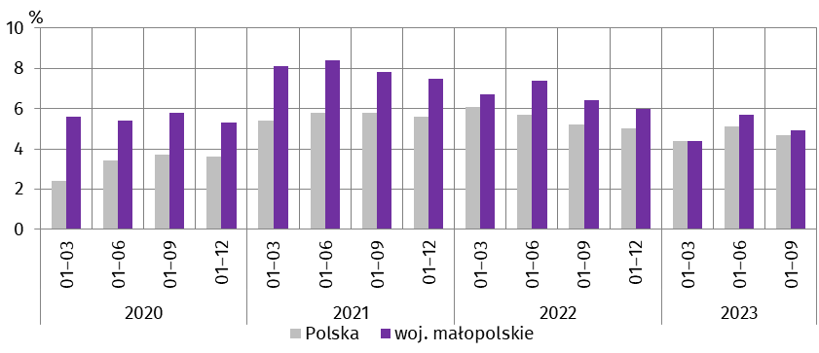
Wykres 12. Wskaźnik rentowności obrotu netto
Wartość aktywów obrotowych badanych przedsiębiorstw w końcu września 2023 r. wyniosła 114199,3 mln zł i była
o 9,0% wyższa w ujęciu rocznym. W rzeczowej strukturze aktywów obrotowych zwiększył się udział inwestycji krótkoterminowych (z 20,3% do 24,7%) oraz krótkoterminowych rozliczeń międzyokresowych (z 3,0% do 3,3%), a zmniejszył udział zapasów (z 32,1% do 28,0%) i należności krótkoterminowych (z 44,6% do 44,0%). W strukturze zapasów wzrost udziału w ciągu roku dotyczył towarów (z 33,8% do 38,8%) i produktów gotowych (z 15,4% do 15,7%). Spadek udziału odnotowano w przypadku materiałów (z 34,9% do 30,5%) oraz półproduktów i produktów w toku (z 13,2% do 12,9%). Aktywa obrotowe finansowane były głównie zobowiązaniami krótkoterminowymi – relacja zobowiązań krótkoterminowych do aktywów obrotowych wyniosła 70,8% wobec 70,7% rok wcześniej.
Zobowiązania długo i krótkoterminowe (bez funduszy specjalnych) w końcu września 2023 r. wyniosły 121270,4 mln zł
i były o 7,9% większe niż rok wcześniej. Zobowiązania długoterminowe stanowiły 33,4% ogółu zobowiązań (wobec 34,1%
w końcu września 2022 r.). Wartość zobowiązań długoterminowych wyniosła 40451,3 mln zł i była o 5,5% wyższa niż rok wcześniej. Zobowiązania krótkoterminowe badanych przedsiębiorstw wyniosły 80819,0 mln zł i w relacji do poprzedniego roku były większe o 9,2%. Zobowiązania krótkoterminowe z tytułu podatków, ceł, ubezpieczeń i innych świadczeń wzrosły o 22,1%, z tytułu kredytów bankowych i pożyczek – o 20,9%, a z tytułu dostaw i usług – o 2,0%.

***

Nakłady inwestycyjne
Nakłady inwestycyjne poniesione w okresie styczeń–wrzesień 2023 r. przez przedsiębiorstwa mające siedzibę na terenie województwa małopolskiego osiągnęły wartość 9937,5 mln zł i były (w cenach bieżących) o 6,8% wyższe niż w roku poprzednim.
Nakłady na środki transportu zwiększyły się o 55,5%, na maszyny, urządzenia techniczne, narzędzia i wyposażenie – o 11,1%, natomiast na budynki i budowle zmniejszyły się o 4,5%.
Wykres 13. Nakłady inwestycyjne
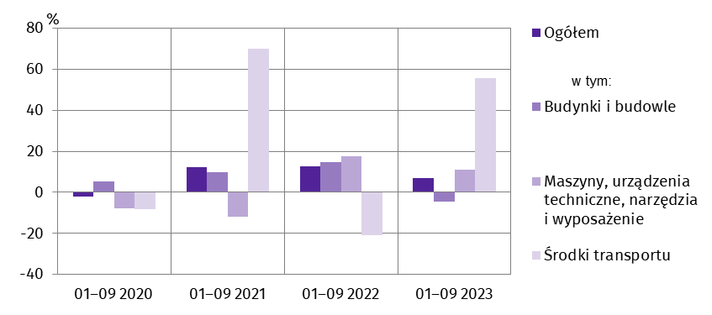
(ceny bieżące; wzrost/spadek w stosunku do roku poprzedniego)
Wśród sekcji PKD wzrost nakładów w ujęciu rocznym odnotowano w zakwaterowaniu i gastronomii (o 151,1%), transporcie i gospodarce magazynowej (o 99,0%), obsłudze rynku nieruchomości (o 84,7%), budownictwie (o 82,2%), górnictwie i wydobywaniu (o 34,6%), dostawie wody; gospodarowaniu ściekami i odpadami; rekultywacji (o 8,9%) oraz w przetwórstwie przemysłowym (o 7,7%). Nakłady niższe niż rok wcześniej wystąpiły w informacji i komunikacji (o 57,0%), handlu; naprawie pojazdów samochodowych (o 3,1%), jak również w wytwarzaniu i zaopatrywaniu w energię elektryczną, gaz, parę wodną i gorącą wodę (o 0,2%).
W okresie sprawozdawczym inwestowały głównie przedsiębiorstwa prowadzące działalność w zakresie przetwórstwa przemysłowego (na które przypadało 38,2% ogółu poniesionych nakładów) oraz wytwarzania i zaopatrywania w energię elektryczną, gaz, parę wodną i gorącą wodę (37,8%). W strukturze nakładów według sekcji w ujęciu rocznym najbardziej zwiększył się udział przedsiębiorstw zajmujących się transportem i gospodarką magazynową (o 3,1 p. proc.), natomiast najgłębszy spadek udziału poniesionych nakładów dotyczył przedsiębiorstw działających w wytwarzaniu i zaopatrywaniu w energię elektryczną, gaz, parę wodną i gorącą wodę (o 2,6 p. proc.).
W okresie styczeń–wrzesień 2023 r. rozpoczęto 86,7 tys. inwestycji, tj. o 7,3% mniej niż w roku poprzednim. Łączna
wartość kosztorysowa inwestycji nowo rozpoczętych wyniosła 3576,1 mln zł i była o 13,7% mniejsza niż rok wcześniej. Na ulepszenie (tj. przebudowę, rozbudowę, rekonstrukcję lub modernizację) istniejących środków trwałych przypadało 29,9%
wartości kosztorysowej wszystkich inwestycji rozpoczętych (rok wcześniej 23,2%). W relacji do poprzedniego roku niższą wartość kosztorysową inwestycji rozpoczętych zanotowały przedsiębiorstwa działające w transporcie i gospodarce magazynowej oraz w przetwórstwie przemysłowym.
***

Koniunktura gospodarcza
W listopadzie br. w większości badanych obszarów gospodarki oceny koniunktury formułowane przez przedsiębiorców są niekorzystne. Najgorsze nastroje gospodarcze panują wśród jednostek zajmujących się budownictwem. Największe pogorszenie ocen zaobserwowano w ocenach wyrażonych przez podmioty zajmujące się handlem hurtowym – spadek wartości wskaźnika ogólnego klimatu koniunktury o 2,1 w skali miesiąca. Mimo utrzymanych negatywnych ocen, największą poprawę opinii odnotowano w sekcji zakwaterowanie i gastronomia – wzrost wartości wskaźnika o 10,9 w porównaniu z październikiem br. Jedynie przedsiębiorcy prowadzący działalność w zakresie informacji i komunikacji oceniają koniunkturę pozytywnie i lepiej niż w ubiegłym miesiącu.
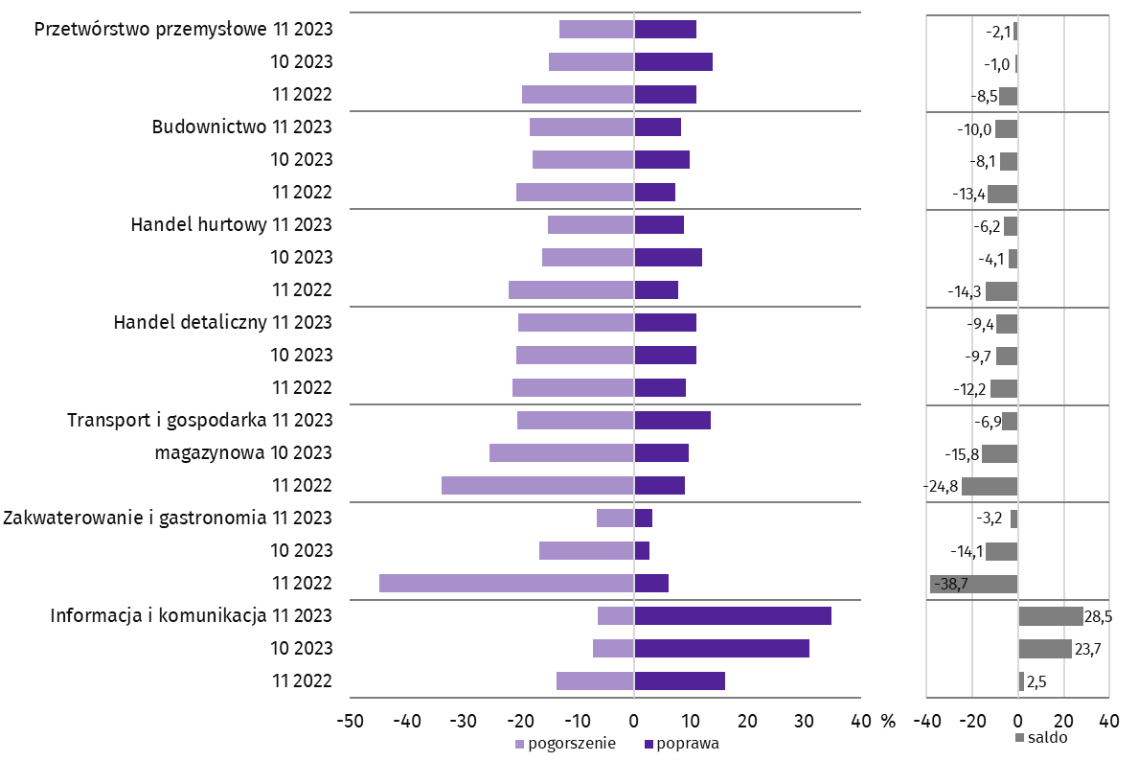
Wykres 14. Wskaźniki ogólnego klimatu koniunktury według rodzaju działalności (sekcje i działy PKD 2007)
Wyniki badania dotyczące wpływu wojny w Ukrainie na koniunkturę gospodarczą oraz pytania o inwestycje
Pytania o wpływ wojny w Ukrainie
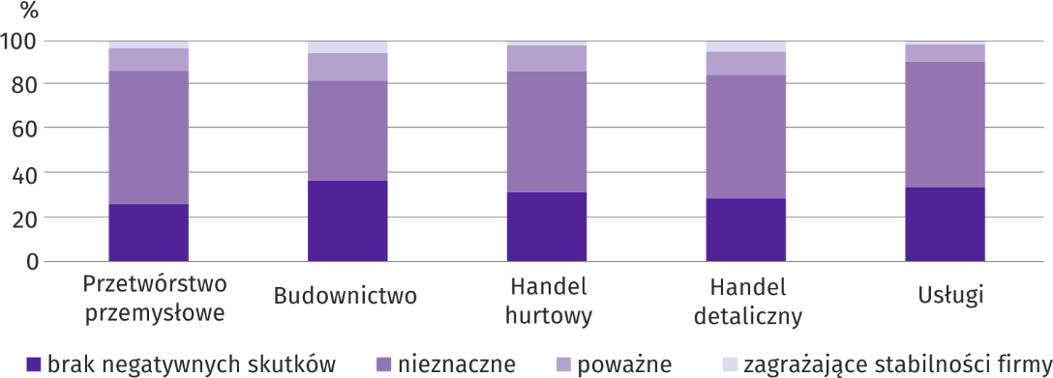
Pyt. 1. Negatywne skutki wojny w Ukrainie i jej konsekwencje dla prowadzonej przez Państwa firmę działalności gospodarczej będą w bieżącym miesiącu:
Wśród przedsiębiorców, którzy udzielili odpowiedzi w badaniu najczęściej pojawiały się zdania, że trwająca wojna stanowiła w listopadzie br. nieznaczne zagrożenie dla ich firm. Taką opinię wyrażały przede wszystkim podmioty prowadzące działalność w przetwórstwie przemysłowym (60,6%), usługach (57,0%) oraz handlu detalicznym (56,2%). Największy odsetek odpowiedzi wskazujących na poważny wpływ wojny na działalność gospodarczą udzieliły firmy działające w budownictwie (12,4%). Również podmioty z tej branży najczęściej wskazywały na skutki wojny zagrażające stabilności firmy (5,4%).
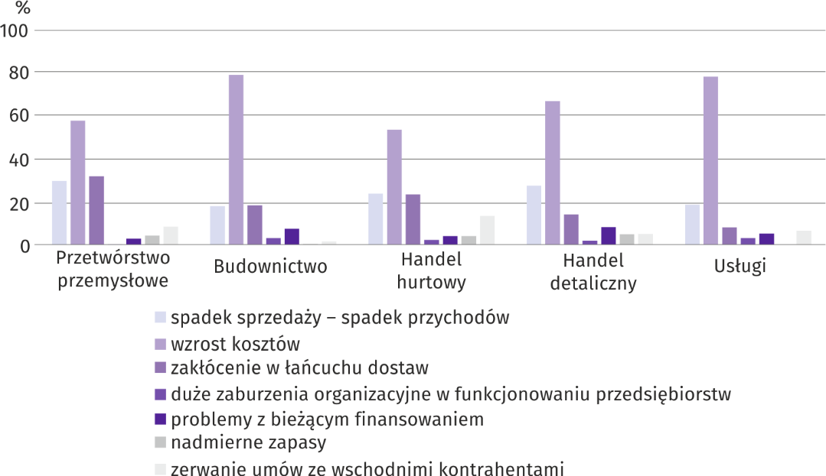
Pyt. 2. Z zaobserwowanych w ostatnim miesiącu negatywnych skutków wojny w Ukrainie najbardziej do Państwa firmy odnoszą się:
Przedstawiciele wszystkich badanych rodzajów działalności, oceniając negatywny wpływ wojny w Ukrainie na działalność firmy, najczęściej byli zdania, że powoduje ona wzrost kosztów. Takie opinie wyrażała zwłaszcza branża budowlana (79,1%) i usługowa (78,3%). Zakłócenie w łańcuchu dostaw oraz spadek sprzedaży/przychodów najczęściej wskazywali przedsiębiorcy działający w przetwórstwie przemysłowym (odpowiednio 31,9% i 29,7%).
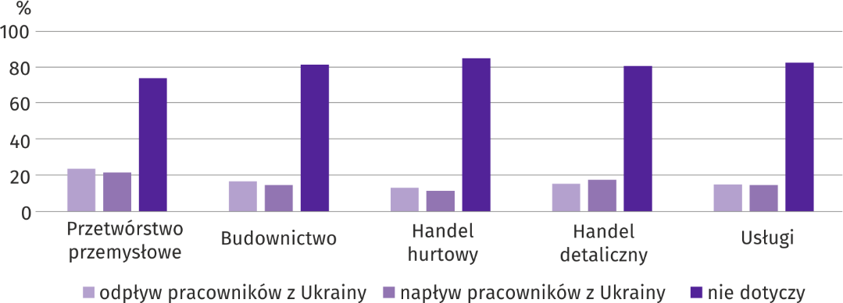
Pyt. 3. Jeżeli w Państwa firmie są zatrudnieni pracownicy z Ukrainy, to czy w związku z wojną w Ukrainie zaobserwowali Państwo w ubiegłym miesiącu:
W listopadzie br. we wszystkich badanych rodzajach działalności zaobserwowano odpływ i napływ pracowników z Ukrainy w związku z trwającą wojną (w zdecydowanej większości był to ruch nieznaczny). Zarówno odpływ, jak i napływ pracowników najczęściej notowano w przetwórstwie przemysłowym (odpowiednio 23,9% i 21,9%).
Pytania o inwestycje
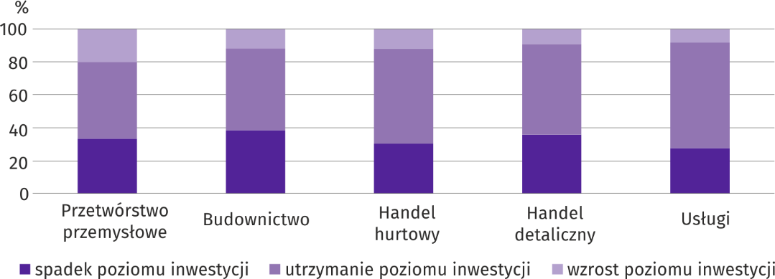
Pyt. 4. Jakie są aktualne przewidywania, co do poziomu inwestycji Państwa firmy w 2023 r. w odniesieniu do inwestycji zrealizowanych w 2022 r.?
Przedsiębiorcy najczęściej przewidują utrzymanie inwestycji na tym samym poziomie. Taką odpowiedź wskazywali głównie działający w branży usługowej (64,2%). Najwięcej przedsiębiorców przewidujących spadek poziomu inwestycji odnotowano w budownictwie (38,3%), natomiast wzrost inwestycji wskazali przede wszystkim działający w przetwórstwie przemysłowym (20,3%).
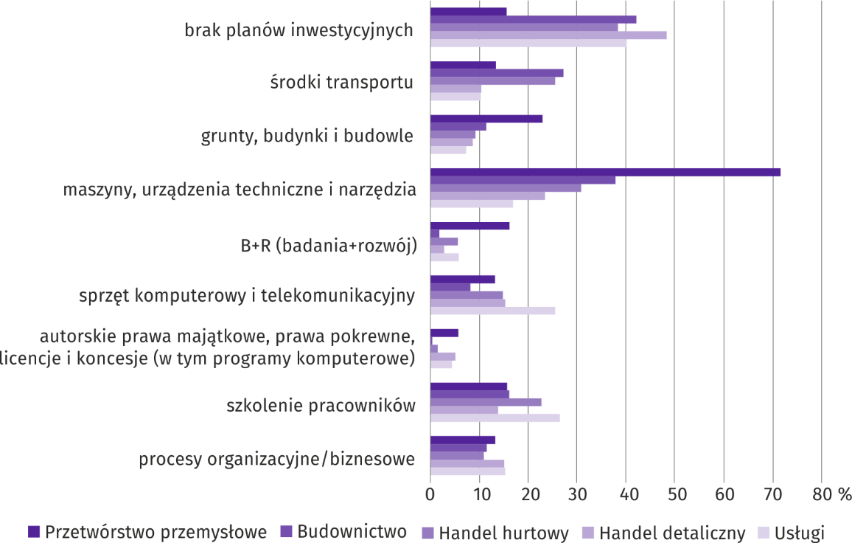
Pyt. 5. Jakie są główne kierunki inwestowania Państwa firmy w bieżącym roku?
Jako główny kierunek inwestowania w bieżącym roku respondenci wskazują maszyny, urządzenia techniczne i narzędzia. Taką odpowiedź zadeklarowało m.in. 71,6% przedsiębiorców działających w przetwórstwie przemysłowym oraz 37,8% w budownictwie. Brak planów inwestycyjnych najczęściej wskazywano w handlu detalicznym – 48,3%.
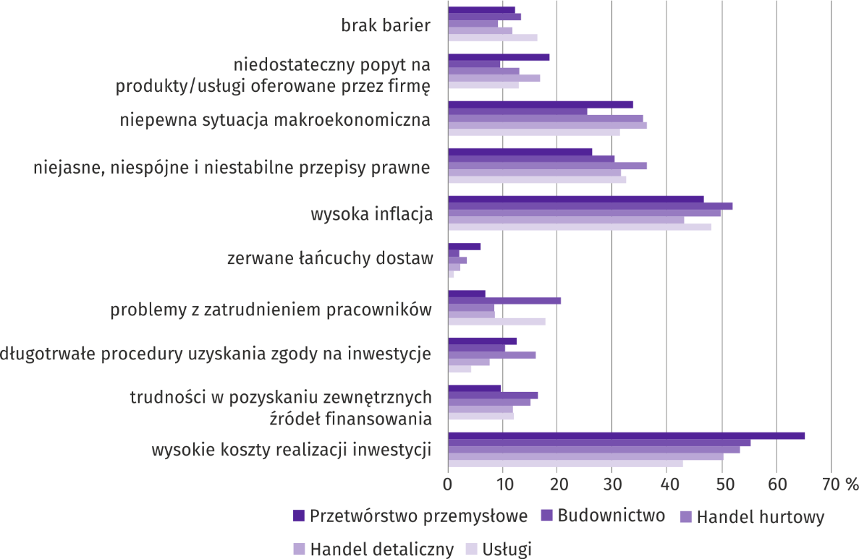
Pyt. 6. Które z poniższych barier w największym stopniu wpływają na skalę inwestycji Państwa firmy w bieżącym roku?
Czynnikami, które według przedsiębiorców w największym stopniu wpływają na skalę inwestycji w bieżącym roku są przede wszystkim wysokie koszty realizacji inwestycji, wysoka inflacja oraz niepewna sytuacja makroekonomiczna.
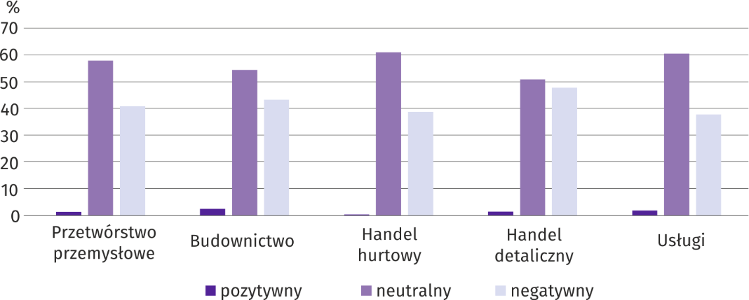
Pyt. 7. Jak bieżące zmiany sytuacji Państwa firmy oraz otoczenia rynkowego wpływają na skłonność do podejmowania inwestycji?
Największy odsetek respondentów ze wszystkich branży uważał, że bieżące zmiany sytuacji firmy oraz otoczenia rynkowego nie mają wpływu na podejmowanie decyzji inwestycyjnych.
***

Wybrane dane o województwie małopolskim
WYSZCZEGÓLNIENIE  A – 2022 r.  B – 2023 r. |  | 01 | 02 | 03 | 04 | 05 | 06 | 07 | 08 | 09 | 10 | 11 | 12
Ludność (w tys. osób) | A | . | . | . | . | . | 3428,9 | . | . | . | . | . | 3429,0
 | B | . | . | . | . | . | 3428,7 | . | . | . | .
Przeciętne zatrudnienie w sektorze przedsiębiorstwª (w tys. osób) | A | 536,9 | 534,6 | 536,6 | 538,7 | 539,0 | 540,9 | 543,0 | 543,1 | 543,5 | 544,5 | 545,0 | 544,4
 | B | 547,4 | 548,6 | 548,6 | 549,5 | 549,0 | 548,4 | 549,8 | 548,0 | 546,3 | 545,5
poprzedni miesiąc = 100 | A | 101,9 | 99,6 | 100,4 | 100,4 | 100,1 | 100,4 | 100,4 | 100,0 | 100,1 | 100,2 | 100,1 | 99,9
 | B | 100,5 | 100,2 | 100,0 | 100,2 | 99,9 | 99,9 | 100,3 | 99,7 | 99,7 | 99,9
analogiczny miesiąc poprzedniego roku = 100 | A | 103,7 | 103,0 | 103,3 | 103,8 | 103,2 | 102,9 | 103,2 | 103,3 | 103,4 | 103,6 | 103,6 | 103,3
 | B | 101,9 | 102,6 | 102,3 | 102,0 | 101,8 | 101,4 | 101,3 | 100,9 | 100,5 | 100,2
Bezrobotni zarejestrowani (w tys. osób; stan w końcu okresu) | A | 72,1 | 71,9 | 70,5 | 68,6 | 66,0 | 63,9 | 63,5 | 63,8 | 63,9 | 63,6 | 63,8 | 64,4
 | B | 67,9 | 69,0 | 67,8 | 65,3 | 63,1 | 61,5 | 61,5 | 61,3 | 60,4 | 59,8
Stopa bezrobocia^{b} (w %; stan w końcu okresu) | A | 5,1 | 5,1 | 5,0 | 4,8 | 4,7 | 4,5 | 4,5 | 4,5 | 4,5 | 4,5 | 4,5 | 4,4
 | B | 4,7 | 4,7 | 4,6 | 4,5 | 4,3 | 4,2 | 4,2 | 4,2 | 4,1 | 4,1
Oferty pracy (zgłoszone w ciągu miesiąca) | A | 8586 | 9702 | 10730 | 7764 | 8450 | 7015 | 7137 | 7806 | 8346 | 6380 | 5867 | 4758
 | B | 6706 | 6202 | 7031 | 5948 | 6017 | 5788 | 7255 | 7286 | 6626 | 5425
Liczba bezrobotnych na 1 ofertę pracy (stan w końcu okresu) | A | 11 | 9 | 8 | 9 | 8 | 9 | 9 | 10 | 8 | 11 | 10 | 16
 | B | 12 | 13 | 12 | 11 | 10 | 11 | 10 | 9 | 10 | 11
Przeciętne miesięczne wynagrodzenia brutto
w sektorze przedsiębiorstwª (w zł) | A | 6154,47 | 6506,01 | 7063,11 | 6908,64 | 6570,09 | 6741,56 | 7125,58 | 6767,71 | 6985,10 | 6940,13 | 7187,50 | 7405,33
 | B | 7129,79 | 7416,79 | 8143,44 | 7773,18 | 7490,04 | 7645,76 | 7829,29 | 7633,07 | 7942,68 | 7865,11
poprzedni miesiąc = 100 | A | 92,5 | 105,7 | 108,6 | 97,8 | 95,1 | 102,6 | 105,7 | 95,0 | 103,2 | 99,4 | 103,6 | 103,0
 | B | 96,3 | 104,0 | 109,8 | 95,5 | 96,4 | 102,1 | 102,4 | 97,5 | 104,1 | 99,0
analogiczny miesiąc poprzedniego roku = 100 | A | 111,5 | 116,3 | 114,2 | 117,8 | 113,6 | 113,9 | 119,2 | 110,2 | 116,1 | 113,3 | 115,9 | 111,4
 | B | 115,8 | 114,0 | 115,3 | 112,5 | 114,0 | 113,4 | 109,9 | 112,8 | 113,7 | 113,3
Wskaźniki cen:
towarów i usług konsumpcyjnych^{c}:
analogiczny okres poprzedniego roku = 100 | A | . | . | 110,2 | . | . | 114,2 | . | . | 117,0 | . | . | 117,8
 | B | . | . | 117,2 | . | . | 113,6 | . | . | . | .
a W przedsiębiorstwach, w których liczba pracujących przekracza 9 osób. b Udział zarejestrowanych bezrobotnych w cywilnej ludności aktywnej zawodowo, szacowanej na koniec każdego miesiąca. c W kwartale.

Wybrane dane o województwie małopolskim (cd.)
WYSZCZEGÓLNIENIE  A – 2022 r.  B – 2023 r. |  | 01 | 02 | 03 | 04 | 05 | 06 | 07 | 08 | 09 | 10 | 11 | 12
Wskaźniki cen (dok.):
skupu ziarna zbóż:
poprzedni miesiąc = 100 | A | 95,0 | 99,3 | 124,8 | 103,0 | 100,9 | 98,2 | 89,9 | 97,0 | 105,8 | 101,5 | 102,9 | 92,7
 | B | 93,8 | 92,9 | 90,1 | 92,6 | 86,8 | 93,9 | 96,7 | 100,9 | 99,4 | 98,5
analogiczny miesiąc poprzedniego roku = 100 | A | 144,8 | 141,3 | 171,5 | 176,7 | 173,9 | 171,1 | 173,6 | 164,2 | 153,5 | 150,9 | 129,3 | 107,2
 | B | 105,8 | 99,1 | 71,5 | 64,3 | 55,3 | 52,9 | 56,9 | 59,1 | 55,6 | 53,9
skupu żywca rzeźnego wołowego (bez cieląt):
poprzedni miesiąc = 100 | A | 102,0 | 101,1 | 112,9 | 106,2 | 101,0 | 93,8 | 97,8 | 107,7 | 93,9 | 105,1 | 100,0 | 95,0
 | B | 98,6 | 103,8 | 98,2 | 98,9 | 98,8 | 96,9 | 94,0 | 103,1 | 98,6 | 100,4
analogiczny miesiąc poprzedniego roku = 100 | A | 144,7 | 145,0 | 162,6 | 162,4 | 158,5 | 139,9 | 140,8 | 141,6 | 130,6 | 122,6 | 121,5 | 115,7
 | B | 111,9 | 114,9 | 99,9 | 93,1 | 91,0 | 94,0 | 90,4 | 86,5 | 90,8 | 86,7
skupu żywca rzeźnego wieprzowego:
poprzedni miesiąc = 100 | A | 98,5 | 96,3 | 141,7 | 110,6 | 94,7 | 105,1 | 100,8 | 108,3 | 109,2 | 89,5 | 99,3 | 105,3
 | B | 95,0 | 110,4 | 107,8 | 103,3 | 97,0 | 103,0 | 99,7 | 90,1 | 100,8 | 92,8
analogiczny miesiąc poprzedniego roku = 100 | A | 115,1 | 102,9 | 118,8 | 131,8 | 122,6 | 131,2 | 139,8 | 147,8 | 177,2 | 168,2 | 166,5 | 165,2
 | B | 159,3 | 182,7 | 139,0 | 129,9 | 132,9 | 130,3 | 128,8 | 107,1 | 98,8 | 102,4
Relacje cen skupuª żywca wieprzowego do cen targowiskowych
żyta | A | 4,7 | 4,3 | 5,1 | 5,1 | 4,5 | 4,7 | 4,6 | 5,3 | 5,5 | 4,9 | 5,1 | 5,4
 | B | 5,1 | 5,7 | 6,2 | 6,8 | 7,3 | 7,7 | 7,9 | 7,1 | 6,6 | 6,6
Produkcja sprzedana przemysłu^{b} (w cenach stałych)
poprzedni miesiąc = 100 | A | 96,8 | 105,0 | 110,7 | 85,8 | 108,8 | 99,0 | 96,6 | 93,6 | 108,7 | 101,5 | 100,2 | 94,4
 | B | 91,3 | 108,2 | 117,2 | 88,5 | 102,7 | 101,9 | 95,4 | 95,7 | 111,3* | 104,1
analogiczny miesiąc poprzedniego roku = 100 | A | 119,8 | 118,5 | 108,3 | 101,9 | 112,8 | 109,3 | 105,7 | 100,5 | 98,0 | 109,2 | 100,3 | 98,1
 | B | 92,5 | 95,3 | 100,8 | 104,0 | 98,1 | 100,9 | 99,7 | 102,0 | 104,5* | 107,1
Produkcja budowlano-montażowa^{b} (w cenach bieżących):
poprzedni miesiąc = 100 | A | 43,0 | 121,0 | 137,4 | 78,5 | 127,4 | 103,1 | 96,6 | 105,2 | 102,8 | 92,5 | 121,0 | 133,1
 | B | 41,7 | 107,1 | 130,7 | 97,8 | 113,0 | 103,8 | 102,4 | 97,7 | 122,3 | 118,4
analogiczny miesiąc poprzedniego roku = 100 | A | 128,2 | 145,2 | 143,8 | 93,8 | 112,1 | 102,8 | 110,2 | 103,6 | 97,9 | 87,8 | 94,4 | 114,6
 | B | 111,0 | 98,3 | 93,5 | 116,5 | 103,4 | 104,1 | 110,3 | 102,4 | 122,0 | 156,1
a Ceny bieżące bez VAT. b W przedsiębiorstwach, w których liczba pracujących przekracza 9 osób.
* Dane zostały zmienione w stosunku do wcześniej opublikowanych.

Wybrane dane o województwie małopolskim (dok.)
WYSZCZEGÓLNIENIE  A – 2022 r.  B – 2023 r. |  | 01 | 02 | 03 | 04 | 05 | 06 | 07 | 08 | 09 | 10 | 11 | 12
Mieszkania oddane do użytkowania (od początku roku) | A | 2369 | 4388 | 5880 | 7739 | 9131 | 11131 | 12612 | 14812 | 17040 | 19946 | 22299 | 23864
 | B | 2624 | 3816 | 5739 | 7793 | 9323 | 10452 | 12376 | 14533 | 16185 | 18115
analogiczny okres poprzedniego roku = 100 | A | 145,2 | 159,6 | 123,4 | 115,7 | 108,6 | 117,7 | 107,2 | 112,1 | 115,9 | 108,9 | 111,2 | 108,9
 | B | 110,8 | 87,0 | 97,6 | 100,7 | 102,1 | 93,9 | 98,1 | 98,1 | 95,0 | 90,8
Sprzedaż detaliczna towarówª (w cenach bieżących):
poprzedni miesiąc = 100 | A | 95,5 | 94,3 | 121,6 | 103,0 | 102,7 | 100,4 | 97,9 | 102,9 | 101,2 | 101,1 | 96,9 | 109,9
 | B | 77,3 | 93,1 | 110,5 | 100,1 | 103,9 | 101,1 | 102,0 | 98,3 | 102,6 | 98,5
analogiczny miesiąc poprzedniego roku = 100 | A | 139,2 | 123,9 | 131,3 | 143,9 | 137,9 | 132,1 | 127,7 | 132,0 | 138,1 | 138,0 | 136,6 | 127,5
 | B | 103,2 | 101,9 | 92,5 | 89,9 | 91,0 | 91,6 | 95,5 | 91,2 | 92,5 | 90,2
Wskaźnik rentowności obrotu w przedsiębiorstwach^{b}:
brutto^{c} (w %) | A | . | . | 8,0 | . | . | 8,5 | . | . | 7,3 | . | . | 7,0
 | B | . | . | 5,7 | . | . | 6,8 | . | . | 5,8 | .
netto^{d} (w %) | A | . | . | 6,7 | . | . | 7,4 | . | . | 6,4 | . | . | 6,0
 | B | . | . | 4,4 | . | . | 5,7 | . | . | 4,9 | .
Nakłady inwestycyjne przedsiębiorstw^{b} (w mln zł; ceny bieżące) | A | . | . | 2464,2 | . | . | 5623,7 | . | . | 9303,3 | . | . | 14761,9
 | B | . | . | 2708,6 | . | . | 6156,4 | . | . | 9937,5 | .
analogiczny okres poprzedniego roku = 100 | A | . | . | 98,1 | . | . | 110,2 | . | . | 112,6 | . | . | 112,2
 | B | . | . | 109,9 | . | . | 109,5 | . | . | 106,8 | .
Podmioty gospodarki narodowej^{e} (stan w końcu okresu) | A | 445523 | 446724 | 447847 | 449597 | 451433 | 453326 | 455194 | 457020 | 458829 | 460558 | 461988 | 463034
 | B | 463781 | 465075 | 466670 | 468512 | 470121 | 471836 | 473343 | 475107 | 476850 | 478657
w tym spółki handlowe | A | 51661 | 52102 | 52465 | 52665 | 52889 | 53122 | 53423 | 53683 | 53915 | 54227 | 54515 | 54800
 | B | 55107 | 55359 | 55480 | 55728 | 55997 | 56219 | 56511 | 56824 | 57161 | 57510
w tym z udziałem kapitału zagranicznego | A | 6389 | 6407 | 6439 | 6462 | 6492 | 6521 | 6529 | 6561 | 6571 | 6608 | 6639 | 6671
 | B | 6689 | 6693 | 6660 | 6672 | 6694 | 6715 | 6736 | 6762 | 6768 | 6796
a W przedsiębiorstwach, w których liczba pracujących przekracza 9 osób. b W przedsiębiorstwach, w których liczba pracujących przekracza 49 osób; dane są prezentowane narastająco. c Relacja wyniku finansowego brutto do przychodów z całokształtu działalności. d Relacja wyniku finansowego netto do przychodów z całokształtu działalności. e Zarejestrowane w rejestrze REGON, bez osób prowadzących gospodarstwa indywidualne w rolnictwie.




krakow.stat.gov.pl

Powiązane opracowania
Sytuacja społeczno-gospodarcza kraju
Biuletyn statystyczny województwa małopolskiego
Koniunktura gospodarcza w województwie małopolskim
Temat dostępny w bazach danych
Dziedzinowe Bazy Wiedzy
Bank Danych Lokalnych
Ważniejsze pojęcia dostępne w słowniku
Pojęcia stosowane w statystyce publicznej
Opracowanie merytoryczne:
Urząd Statystyczny w Krakowie
Dyrektor Agnieszka Szlubowska
Tel: 12 420 40 50
Rozpowszechnianie:
Informatorium statystyczne
Tel: 12 36 10 151
@uskrk
@Krakow_STAT

Do długotrwale bezrobotnych zalicza się osoby bezrobotne pozostające w rejestrze powiatowego urzędu pracy łącznie przez okres ponad 12 miesięcy w okresie ostatnich 2 lat, z wyłączeniem okresów odbywania stażu i przygotowania zawodowego dorosłych.
Dotyczy wolnych miejsc pracy i miejsc aktywizacji zawodowej.
Przeciętne wartości temperatur i opadów obliczono jako średnie arytmetyczne przeciętnych miesięcznych wartości z czterech stacji hydrologiczno-meteorologicznych Instytutu Meteorologii i Gospodarki Wodnej zlokalizowanych w Krakowie, Nowym Sączu, Tarnowie i Zakopanem.
Dane meldunkowe – mogą ulec zmianie po opracowaniu sprawozdań kwartalnych.
Dotyczy osób prawnych, jednostek organizacyjnych niemających osobowości prawnej oraz osób fizycznych prowadzących działalność gospodarczą (bez osób fizycznych prowadzących gospodarstwa indywidualne w rolnictwie).
Badanie zostało przeprowadzone od 1 do 10 dnia bieżącego miesiąca na próbie jednostek przemysłowych, budowlanych, handlowych i usługowych. Pytania zostały podzielone na dwie sekcje – pytań dotyczących wpływu wojny w Ukrainie na koniunkturę gospodarczą oraz dotyczących inwestycji. Odpowiedzi na cały dodatkowy blok pytań są udzielane na zasadzie dobrowolności. W poniższej tabeli we wszystkich pytaniach prezentowany jest procent (ważony) odpowiedzi respondentów na dany wariant. Dane zostały zagregowane zgodnie z metodologią agregacji (ważenia) stosowaną standardowo w badaniu koniunktury gospodarczej.
Dopuszczalne było równoczesne zaznaczenie po jednej odpowiedzi dla każdego z wariantów („odpływ” i „napływ”), w związku z tym suma wariantów może przekroczyć 100%. Odpowiedź „nie dotyczy” zaznaczana była w przypadku, gdy firma nie zatrudnia pracowników z Ukrainy lub nie zaobserwowała w ubiegłym miesiącu ich „odpływu” czy „napływu”.

